第一章 软件工程学概述
教学目标与要求 | 1.掌握程序软件、软件、软件危机与软件工程等基本概念内涵  2.掌握软件工程的基本原理和方法  3.了解生命周期方法，着重理解软件工程过程的实质  4.会应用各种软件开发模型
教学重点与难点 | 重点：软件危机的相关概念、软件生命周期  难点：软件生命周期、软件过程模型
教学过程设计 | 新课导入、新课教学、课堂讨论、作业讲评。
教学方法 | 以多媒体讲授为主，适当结合提问、设问、讨论等方法。
§1.1 软件危机  一、软件危机的介绍：  1、计算机系统的发展历程：四个阶段  2、软件危机的含义  - 软件的概念  软件是计算机系统中与硬件相互依存的另一部分，是包括程序、数据及其相关文档的完整集合。其中，程序是按事先设计的功能和性能要求执行的指令序列；数据是使程序能正常操纵信息的数据结构；文档是与程序开发、维护和使用有关的图文材料。  - 软件的特点：7个  每个特点都显示在屏幕上  - 软件的分类  从6个方面对软件进行分类  - 软件的发展  四个阶段  - 软件危机的含义：软件危机是指在计算机软件开发、使用与维护过程中遇到的一系列严重问题和难题  - 软件危机的表现：  7个方面  二、产生软件危机的原因  与软件开发和维护有关的许多错误认识和作法的形成，可以归因于在计算机系统发展的早期阶段软件开发的个体化特点。错误的认识和作法主要表现为忽视软件需求分析的重要性，认为软件开发就是写程序并设法使之运行，轻视软件维护等。从而引出产生软件危机的6个原因。  6种原因省略。  三、消除软件危机的途径  到了20世纪60年代末期，软件危机已相当严重。这促使计算机科学家们开始探索缓解软件危机的方法。他们提出了“软件工程”的概念，即用现代工程的原理、技术和方法进行软件的开发、管理、维护和更新。于是，开创了计算机科学技术的一个新的研究领域。软件工程正是从管理和技术两方面研究如何更好地开发和维护计算机软件的一门新兴学科。  §1.2 软件工程  一、软件工程的概念  概括地说，软件工程是指导计算机软件开发和维护的工程学科。采用工程的概念、原理、技术和方法与维护软件，把经过时间考验而证明的管理技术和当前能够得到的最好技术方法结合起来，以经济地开发出高质量的软件并有效地维护它，这就是软件工程。  二、软件工程的基本原理  著名的软件工程专家B. W. Boehm于1983年综合了软件工程专家学者们的意见并总结了开发软件的经验，提出了软件工程的7条基本原理。这7条原理被认为是确保软件产品质量和开发效率的原理的最小集合，又是相互独立、缺一不可、相当完备的最小集合。  1．用分阶段的生存周期计划严格管理  2．坚持进行阶段评审  3．实行严格的产品控制  4．采用现代程序设计技术  5．结果应能清楚地审查  6．开发小组的人员应少而精  7．承认不断改进软件工程实践的必要性  三、软件工程的目标  软件工程的目标是在给定成本、进度的前提下，开发出具有可修改性、有效性、可靠性、可理解性、可维护性、可重用性、可适应性、可移植性、可追踪性和可互操作性并满足用户需求的软件产品。  补充：  1）可修改性（modifiability），允许对软件系统进行修改而不增加其复杂性。  2）有效性（efficiency），指软件系统的时间和空间效率。  3）可靠性（reliability），是指在给定的时间间隔内，程序成功运行的概率。  4）可理解性（understandability），指系统具有清晰的结构，能直接反映问题的需求。  5）可维护性（maintainability），是指软件产品交付使用后，在实现改正潜伏的错误、改进性能等属性、适应环境变化等方面工作的难易程度。  6）可重用性（reusability），是指软部件可以在多种场合使用的程度。  7）可适应性（adaptability），是指软件在不同的系统约束条件下，使用户需求得到满足的难易程度。  8）可移植性（portability），是指软件从一个计算机系统或环境移植到另一个上去的难易程度。  9）可追踪性（traceability），是指根据软件需求对软件设计、程序进行正向追踪，或根据程序、软件设计对软件需求进行逆向追踪的能力。  10）可互操作性（interoperability），是指多个软件元素相互通信并协同完成任务的能力。  四、软件工程的原则  1．抽象（abstraction），抽取各个事物中共同的最基本的特征和行为，暂时忽略它们之间的差异。  2、信息隐藏（information hiding），将模块内部的信息（数据和过程）封装起来。  3．局部化（localization），即在一个物理模块内集中逻辑上相互关联的计算资源。局部化支持信息隐藏，从而保证模块之间具有松散的耦合、模块内部有较强的内聚。  4、一致性（consistency），整个软件系统（包括程序、数据和文档）的各个模块应使用一致的概念、符号和术语；程序内部接口应保持一致；软件与环境的接口应保持一致；系统规格说明应与系统行为保持一致；用于形式化规格说明的公理系统应保持一致。  5．完全性（completeness），软件系统不丢失任何重要成分，完全实现所需的系统功能的程度。为了保证系统的完全性，在软件的开发和维护过程中需要严格的技术评审。  6．可验证性（verifiability），开发大型软件系统需要对系统逐层分解。系统分解应遵循易于检查、测试、评审的原则，以使系统可验证。  五、软件工程方法学  软件工程方法学包括三个要素，这就是方法、工具和过程。其中，方法是完成软件开发的各项任务的技术方法，回答“如何做”的问题；工具是为方法的运用提供自动的或半自动的软件支撑环境；过程是为了获得高质量的软件所需要完成的一系列任务的框架，它规定了完成各项任务的工作步骤。  目前使用得最广泛的软件工程方法学，分别是传统方法学和面向对象方法学。  - 传统方法学  传统方法学也称为生命周期方法学或结构化范型。  2、面向对象方法学  概括地说，面向对象方法具有下述四个要点：  ·对象： 把对象(Object)作为融合了数据及在数据上的操作行为的统一的软件构件。面向对象程序是由对象组成的，程序中任何元素都是对象，复杂对象由比较简单的对象组合而成。  ·类：把所有对象都划分成类(Class)。每个类都定义了一组数据和一组操作，类是对具有相同数据和相同操作的一组相似对象的定义。数据用于表示对象的静态属性，是对象的状态信息，而施加于数据之上的操作用于实现对象的动态行为。  · 继承按照父类(或称为基类)与子类(或称为派生类)的关系，把若干个相关类组成一个层次结构的系统(也称为类等级)。  ·联系 对象彼此之间仅能通过发送消息互相联系。对象的所有私有信息都被封装在该对象内，不能从外界直接访问，这就是通常所说的封装性。  面向对象方法学的出发点和基本原则，是尽可能模拟人类习惯的思维方式，使开发软件的方法与过程尽可能接近人类认识世界解决问题的方法与过程，从而使描述问题的问题空间(也称为问题域)与实现解法的解空间(也称为求解域)在结构上尽可能一致。 |  | 在此详细介绍软件的概念、特点及分类  对每个特点进行详细阐述  由上面计算机发展的四个阶段引出软件发展的四个阶段  对每个方面进行阐述  对6个原因进行阐述  由现实中出现问题就要想法找到这个问题的解决办法，引入消除软件危机的途径――软件工程  为了使学生对软件工程有一个更好的理解，引入软件工程的三种不同概念  对每条原理给出详细阐述  由前面的知识，让同学们自己总结出软件工程的目标  适应本课程英语序列化的要求，对软件工程的目标进行解释，并给出一些英语词汇  对每个原则进行 阐述，为第5章的学习打下基础  当软件规模较大，或者对软件的需求是模糊的或随时间变化的时候，使用结构化范型开发软件往往不成功；此外，使用传统方法学开发出的软件，维护起来通常都很困难。由此引出面向对象方法。
小结：本章对计算机软件工程学作了一个简短的概述。首先通过回顾计算机系统发展简史，说明开发软件的一些错误方法和观念是怎样形成的。然后列举了这些错误方法带来的严重弊病(软件危机)，澄清了一些糊涂观念。为了计算机系统的进一步发展，需要认真研究开发和维护软件的科学技术。应总结计算机软件的历史经验教训，借鉴其他工程领域的管理技术，逐步使软件工程这门新学科发展和完善起来。

作业：P32 习题1 1、3、4

§1.3 软件生命周期  软件生命周期由软件定义、软件开发和软件维护三个时期组成，每个时期又进一步划分成三个阶段：软件定义、开发时期、维护时期。  软件定义时期通常划分成三个阶段，即问题定义、可行性研究和需求分析。  开发时期具体设计和实现在前一个时期定义的软件，它通常由下述四个阶段组成：总体设计，详细设计，编码和单元测试，综合测试。  维护时期的主要任务是使软件持久地满足用户的需要。  下面简单介绍软件生命周期每个阶段的基本任务。  1 问题定义  问题定义阶段必须回答的关键问题是：“要解决的问题是什么?”  2 可行性研究  对于上一个阶段所确定的问题有行得通的解决办法吗?  3 需求分析  这个阶段的任务仍然不是具体地解决问题，而是准确地确定“为了解决这个问题目标系统必须做什么”，主要是确定目标系统必须具备哪些功能。这个阶段的一项重要任务是用正式文档准确地记录对目标系统的需求，产生规格说明书。  4 总体设计  这个阶段必须回答的关键问题是：“概括地说，应该怎样实现目标系统”。应设计出低成本、中等成本、高成本3种方案，推荐最佳方案。  5 详细设计  这个阶段的关键问题是“应该怎样具体实现这个目标系统。”设计每个模块，确定实现模块功能所需要的算法和数据结构。  6 编码和单元测试  这个阶段的关键任务是写出正确的容易理解、容易维护的程序模块  7 综合测试  这个阶段的关键任务是通过各种类型的测试使软件达到预定的要求。  集成测试：根据设计的软件结构，把经过单元检验的模块按某中选定的策略结合起来，在装配过程中对程序进行必要的测试。  验收测试：按照规格说明书的规定，由用户对目标系统进行验收。  8 软件维护，通常有四类维护活动：  改正性维护：诊断和改正在使用过程中发现的软件错误  适应性维护：修改软件以适应环境的变化  完善性维护：根据用户的要求改进或扩充软件使它更完善  预防性维护：修改软件为将来的维护活动预先做准备  §1.4 软件过程）  一、瀑布模型  1 特点  (1)阶段间具有顺序性和依赖性  这个特点有两重含义；第一，必须等前—阶段的工作完成之后，才能开始后一阶段的工作；第二，前一阶段的输出文档就是后一阶段的输入文档，因此，只有前一阶段的输出文档正确，后一阶段的工作才能获得正确的结果。  (2)推迟实现的观点  实践表明，对于规模较大的软件项目来说，往往编码开始得越早最终完成开发工作所需要的时间反而越长。  瀑布模型在编码之前设置了系统分析与系统设计的各个阶段，分析与设计阶段的基本任务规定，在这两个阶段主要考虑目标系统的逻辑模型，不涉及软件的物理实现。  清楚地区分逻辑设计与物理设计，尽可能推迟程序的物理实现，是按照瀑布模型开发软件的一条重要的指导思想。  (3)质量保证的观点  软件工程的基本目标是优质、高产。在瀑布模型的每个阶段都应坚持两个重要做法：  第一，每个阶段都必须完成规定的文档，没有交出合格的文档就是没有完成该阶段的任务。完整、准确的合格文档不仅是软件开发时期各类人员之间相互通信的媒介，也是运行时期对软件进行维护的重要依据。  第二，每个阶段结束前都要对所完成的文档进行评审，以便尽早发现问题，改正错误。  事实上，越是早期阶段犯下的错误，暴露出来的时间就越晚，排除故障改正错误所需付出的代价也越高。因此，及时审查，是保证软件质量，降低软件成本的重要措施。  瀑布模型的成功在很大程度上是由于它基本上是一种文档驱动的模型。  二、快速原型模型  1 快速建立起来的可以在计算机上运行的程序，能完成的功能往往是最终产品的一个子集。  2 快速原型模型的特点是不带反馈环，基本上按线性顺序开发。  原型系统已经通过与用户交互而得到验证，据此产生的规格说明文档正确地描述了用户需求，不会因为规格说明文档的错误而进行较大的返工。  开发人员通过建立原型系统已经学到了许多东西，在设计编码阶段发生错误的可能性比较小，自然减少了反馈。  三、增量模型  又称渐增模型。使用增量模型开发软件时，把软件产品作为一系列的增量构件来设计、编码和测试。每个构件由多个相互作用的模块构成，能完成特定的功能。第一个增量构件往往实现软件的基本需求，提供最核心的功能。  分解时唯一必须准守的约束条件是，当把新构件集成到现有软件中去时，所形成的产品必须是可测试的。  优点：  1 能在较短的时间内向用户提交可完成部分功能的产品  2 逐步增加产品功能可以使用户有较充裕的时间学习和适应新产品，减少一个全新的软件可能给客户带来的冲击  困难：  1 在把每个新的增量构件集成到现有的软件体系结构中时，必须不破坏原来已经开发的产品  2 软件体系结构必须是开放的  3 本身具有矛盾性，一方面要求开发人员把软件看作一个整体，另一方面要求开发人员把软件看作构件序列，且构件间彼此独立  四、螺旋模型  螺旋模型的基本思想是：使用原型及其他方法来尽量降低风险。  1 确定阶段目标，为完成阶段目标选择方案，设定这些方案的约束条件  2 用建造原型的方法来排除上述方案中潜在的风险  3 用瀑布模型开发  4 评价该阶段工作，计划下阶段工作  优点  1 软件重用  2 测试量减少  3 维护是模型的另一个周期  4 螺旋模型主要是用于内部开发的大规模软件项目，它是风险驱动的。  五、喷泉模型  迭代是软件开发过程中普遍存在的一种内在属性。使用面向对象方法学开发软件时，工作重点应该放在生命周期中的分析阶段。  喷泉模型是典型的面向对象的软件过程模型之一。  六、Rational统一过程  Rational（Rational Unified Process,RUP）统一过程是由Rational软件公司推出的一种完整且完美的软件过程。  - 最佳实践  - 迭代式开发  - 管理需求  - 使用基于构件的体系结构  - 可视化建模  - 验证软件质量  - 控制软件变更  - RUP软件开发生命周期  - 核心工作流  RUP有9个核心工作流，前6个为核心过程工作流，后3个为核心支持工作流。  - 工作阶段  RUP把软件生命周期划分为4个连续的阶段：初始阶段、精化阶段、构建阶段、移交阶段。  （3）RUP迭代式开发  七、敏捷过程与极限编程  1、敏捷过程  （1）个体和交互胜过过程和工具  （2）可以工作的软件胜过面面俱到的文档  （3）客户合作胜过合作谈判  （4）响应变化胜过遵循计划  2、极限编程  （1）极限编程的有效实践  - 客户作为开发团队的成员  - 使用用户素材  - 短交付周期  - 验收测试  - 结对编程  - 测试驱动开发  - 集体所有  - 持续集成  - 可持续的开发速度  - 开放的工作空间  - 及时调整计划  - 简单的设计  - 重构  - 使用隐喻  （2）极限编程的整体开发过程  （3）极限编程的迭代过程  八、微软过程  1、微软过程准则  微软过程遵循下面的基本准则：  - 项目计划应该兼顾未来的不确定因素  - 用有效的风险管理来减少不确定因素  - 经常生成并快速地测试软件的过渡版本，从而提高产品的稳定性和预测性。  - 采用快速循环、递进的开发过程  - 用创造性的工作来平衡产品特性和权威性  - 使用小型项目组并发地完成开发工作  - 在项目早期把软件配置项基线化，项目后期则冻结产品  - 使用原型验证概念，对项目进行早期验证  - 把零缺陷作为追求的目标。  - 里程碑评审会的目的是改进工作，切相互指责。  2、微软软件生命周期  微软过程把软件生命周期划分成5个阶段。  - 规划阶段  - 确定产品目标  - 获取竞争对手的信息  - 完成对客户和市场的调研分析  - 确定新版本产品应该具备的主要特性  - 确定新版本应该解决的问题和需要增加的功能  - 设计阶段  - 根据产品编写系统的特性规格说明书  - 从系统高层出发，完成下述工作:简明扼要地描述整个系统的设计方案，绘制系统结构图、确定系统中存在的风险因素，分析系统的可重用性。  - 划分出系统中的子系统，给出各子系统和各个构件的规格说明  - 根据产品特性说明书制订产品开发计划  - 开发阶段  完成产品中所有构件的开发工作  - 稳定阶段  对产品进行测试和调试。  - 发布阶段  项目组发布产品或解决方案。  3、微软过程模型  图形略 | 开发前两个阶段又称为系统设计，后两个阶段又称为系统实现。  结合实例对每一个阶段进行阐述  课件上给出传统的瀑布模型  课件上给出快速原型模型  课件上给出增量模型，然后对其进行阐述  课件上给出螺旋模型，然后对其进行阐述  然后引导同学们给出完整的螺旋模型  给出喷泉模型对其进行阐述  对每个实践展开讲解，讲解过程中充分调动同学们的积极性  对每个工作流和阶段进行阐述  给出每个价值观，让同学们举例说明  让学生试着对每个阶段进行阐述，然后点评  对隐喻进行阐述  把软件的基本准则和实际生活结合起来进行阐述  由微软的操作系统升级来阐述微软过程模型
小结：本章对计算机软件工程学作了一个简短的概述。首先通过计算机系统发展简史，说明开发软件的一些错误方法和观念是怎样形成的。然后列举了这些错误方法带来的软件危机，澄清了一些糊涂观念。为了计算机系统的进一步发展，需要认真研究开发和维护软件的科学技术。就总结计算机软件的历史经验教训，借鉴其他工程领域的管理技术，逐步使软件工程这门新兴学科发展和完善起来。
作业： P32 习题1 7、10、11、12

第二章 可行性研究
教学目标与要求 | 1、着重理解可行性研究的必要性，以及它的基本任务和基本步骤，在此基础上进一步学习具体的方法和工具，包括各种流图的制定  2．理解成本/效益分析是可行性研究的一项重要内容
教学重点与难点 | 重点：1、可行性研究的任务、基本步骤、经济可行性等几个方面  2、关注可行性报告的编写  难点：数据流图、成本/效益分析。
教学过程设计 | 新课导入、新课教学、课堂讨论、作业讲评。
教学方法 | 以多媒体讲授为主，适当结合提问、设问、讨论等方法。
§2.1 可行性研究的任务  一、 可行性研究的目的：  用最小的代价，在尽可能短的时间内确定问题是否能够解决。  二、可行性研究的实质  进行一次压缩，简化了的系统分析和设计的过程。  三、可行性研究的的路线  - 分析和澄清问题  - 导出系统逻辑模型  - 探索若干种可供选择的主要解法(系统实现方案)  - 对每种解法进行可行性研究  - 为每种可行的解法制定一个粗略的实现进度可行性研究  四、可行性研究应着重考虑如下三个方面  - 技术可行性：使用现有的技术能实现这个系统。  - 经济可行性：这个系统的经济效益能否超过开发成本。  - 操作可行性：系统的操作方式在这个用户组织内是否行得通。必要时还应该从法律和社会效益等方面研究每种解法的可行性。  可行性研究需要的时间长短取决于系统的规模，可行性研究的成本只是预期工程总成本的5-10%。  补充：  - 法律可行性研究：研究新系统的开发和使用是否会侵犯他人的权益，是否触犯了国家的法律法规。  - 开发方案的选择：可行性研究的最主要任务是对以后的行动提出建议。如果问题没有可行的解，分析人员应建议停止该项目，以避免造成进一步的浪费；如果问题值得解决，则提出并评价实现系统的各种可行的开发方案，从中选择一种最佳方案，并为系统制定一个初步的开发计划。  §2.2 可行性研究过程  一、复查系统规模和目标  二、研究目前正在使用的系统  三、导出新系统的高层逻辑模型  四、进一步定义问题  五、导出和评价供选择的解法  六、推荐行动方针  七、草拟开发计划  八、书写文档提交审查  §2.3 系统流程图  一、概念  描绘物理系统的传统工具。它的基本思想是用图形符号以黑盒子形式描绘组成系统的每个部件。包括程序、文档、数据库和人工过程等。它表达了数据在系统各部件之间的流动情况。  二、符号  1、基本符号  2、系统符号  三、例子  某装配厂有一座零件仓库，仓库中现有各种零件的数量以及每种零件的库存量临界值等数据记录在库存清单主文件中。如果哪种零件的库存量少于它的临界值时，则应报告给采购部门以便定货。规定每天向采购部门送一次定货报告。  装配厂使用一台小型计算机处理更新库存清单主文件和产生定货报告的任务。仓库中的每一项业务都通过CRT终端输入到计算机中；  系统中的库存清单程序负责对事务进行处理，更新存储在磁盘上的库存清单主文件；  必要的定货信息写在磁带上；  每天由报告生成程序读一次磁带，生成并打印出定货报告；  库存清单程序；  报告生成程序；  注意：系统流程图的习惯画法是使信息在图中从顶向下或从左向可流动。  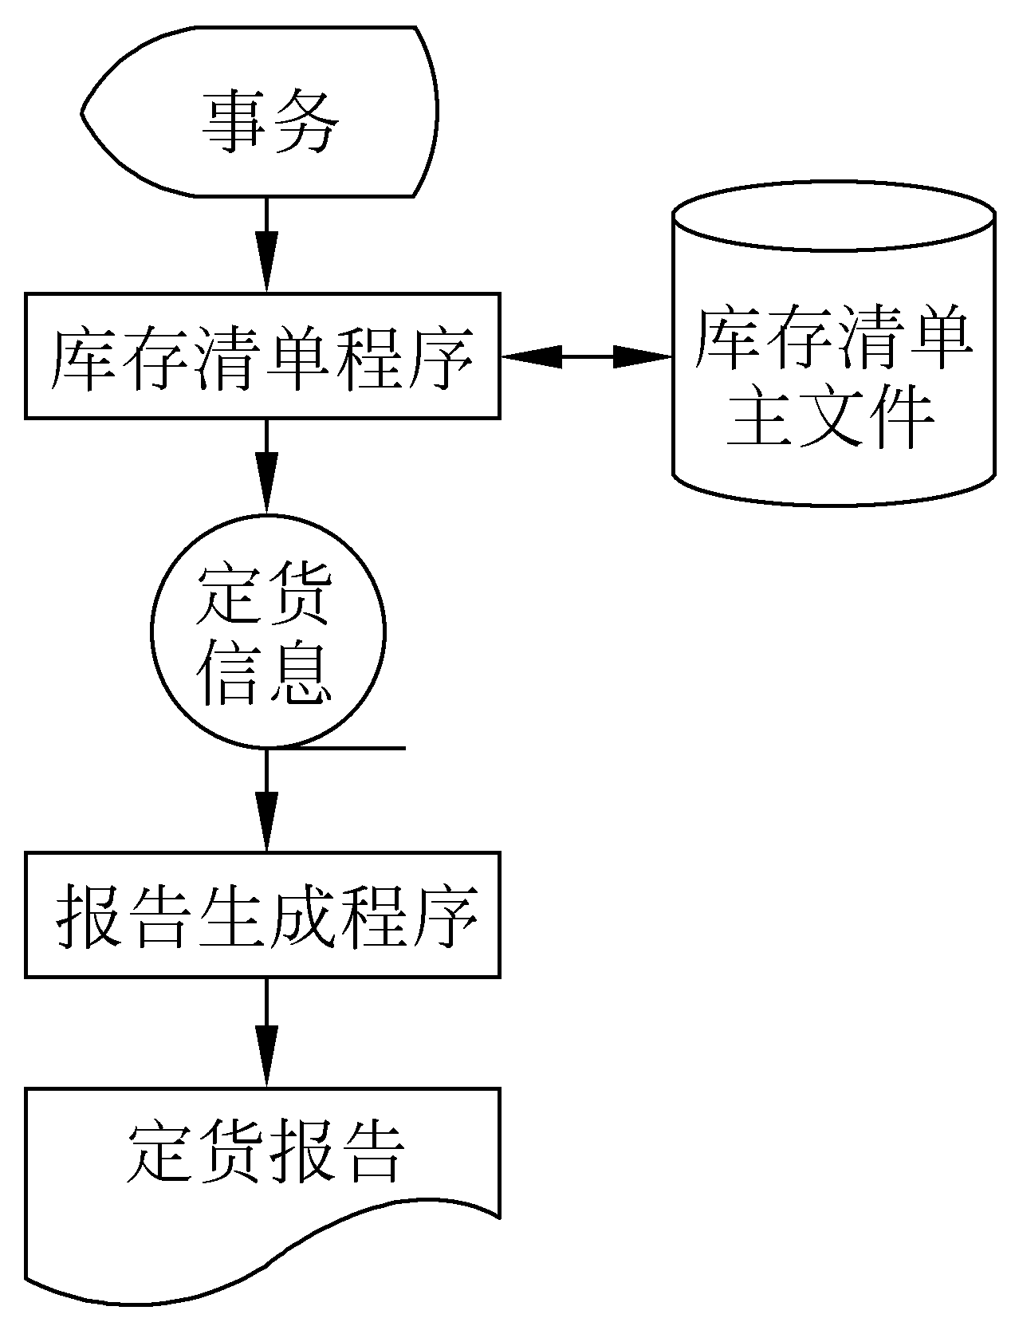  引出问题：复杂系统用上面的方法可行否？如果不可行怎么画？  对于复杂系统，可分层描述  - 首先用一张高层次的系统流程图描绘系统总体概貌，表明系统的关键功能。  - 然后把每个关键功能扩展到适当的详细程序。  §2.4 数据流图  一、概念  数据流图简称DFD(Data Flow Diagram)图，它是描绘信息和数据从输入移动到输出的过程中所经受的变换。反映了数据在软件中流动和被处理的逻辑过程。数据流图是系统逻辑功能的图形表示，是一种极好的通信工具。  数据流图用简单的图形记号分别表示数据流、转换、数据源以及外部实体，如下图所示。  二、符号  - 数据流图有四种基本符号：  - 数据的源点/终点  - 变换数据的处理：一个程序，一系列程序，单个程序或者程序的一个模块，也可以代表用穿孔机穿孔或目视检查数据正确性等人工处理过程。  - 数据存储它可以表示一个文件，文件的一部分，数据库的元素或记录的一部分。  存储：  - 把一个数据存入数据存储；  - 用一个数据去修改数据存储中的数据；  - 从数据存储中读出一个数据；  - 从数据存储中检索出一批数据。  - 数据流表示数据在系统中的流动方向，一般分单向数据流和双向数据流两种。  - 数据流图有六种附加符号：  - 附加符号中的星号(*)表示数据流之间是“与”关系；  - 加号(+)表示数据流之间是“或”关系；  - 符号⊕表示只能从数据流中选一个(互斥关系)。  三、例子  例1：银行取款系统的数据流图(活期储蓄)。  第一步  - 源点和终点都是储户；  - 加工(处理)是完成取款的功能；  - 数据存储：帐卡、存折  - 数据流是取款单、存折、现款。  画出银行取款系统的基本数据流图  第二步  - 取款工作实际上是由储户资格审查、登录、付款三部分组成；  - 数据存储部分涉及储户的帐卡和存折上数据的更新。  画出取款系统的功能级数据流图  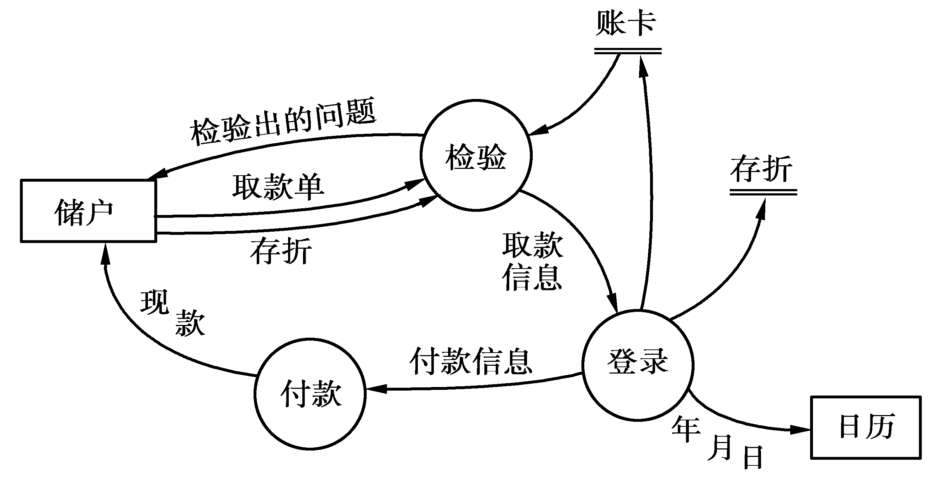  补充知识：1、画数据流图的原则  - 确定系统的源点和终点；  - 确定系统的输入和输出数据流。保持分解前后输入/输出数据流必须相同；  - 用“自顶向下”的方法，逐层画出数据流图。  - 每张数据流图中加工(处理)的个数不能超过9个(7加减2原则)；  - 将必要的存储与加工(处理)相匹配；  - 在画数据流图时应避免线条交叉，必要时可使用重复的外部项(源点或终点)或数据存储符号；  - 画出出错及例外条件处理情况。  2、建立数据流模型要遵循以下的原则  - 每个加工至少应有一个输入数据流（反映被处理数据的来源）和一个输出数据流（反映加工的结果）。  - 数据流图中各构成元素的名称必须具有明确的含义且能够代表对应元素的内容或功能。  - 对某个加工进行细化生成的下层数据流图，称为其上层图的子图。应保证分层数据流图中任意对应的父图和子图的输入/输出数据流保持一致。  - 应按照层次给每个加工编号，用于表明该加工所处的层次及上、下层的父图与子图的关系。编号的规则为：顶层加工不用编号；第一层加工的编号为1,2,…,n。第二层加工的编号为11,12,…,21,22,…,n1,n2,…,等，以此类推。  - 在父图中不要出现子图中涉及的局部数据存储文件。通常除底层数据流图中需表明所有数据存储外，为保持画面整洁，各中间层数据流图只需显示处于加工之间的接口文件即可。  - 数据流图只能由四种基本符号组成，是实际业务流程的客观映象，用于说明系统应该“做什么”，而不需要指明系统“如何做”。  - 数据流图的分解速度应保持适中。通常一个加工每次可分解为2~4个子加工，最多不要超过七个，否则会增加用户的理解难度。同时要注意，逐层精化必须适可而止。  - 如果为了便于数据流图在计算机上的输入和输出，应免除斜线、弧线、圆等符号。  课堂练习：一家工厂的采购部每天需要一张定货报表，报表按零件编号排序，列出所有需要再次定货的零件。对于需要订货的零件列出其零件编号、零件名称、定货数量、目前价格、主要供应者、次要供应者。零件入库或出库称为事务，通过放在仓库中的CRT终端把事务报告给定货系统。当某种零件的库存量少于临界值时就应该再次定货  分析过程如下  第一步  - 确定系统的源点和终点  - 仓库管理员是数据的源点；  - 采购员是数据的终点。  - 加工(处理)  - 本题应该完成定货系统这样一个功能。  - 数据流  - 事务需从仓库送到系统中，显然事务是一个数据流；  - 系统要把定货报表送给采购部，定货报表也是一个数据流。  第二步  - 将加工(处理)——定货系统进行功能分解成事务处理和产生报表两部分；  - 考虑有关数据存储问题，题中涉及到存储的信息有：库存清单、定货信息；  第三步  - 将事务处理进一步分解为接收事务，更新库存清单、处理定货三部分。  - 画出定货系统功能分解后的数据流图  四、数据流图中各部分的命名  - 为数据流命名  （1）名字应代表整个数据流（或数据存储）的内容，而不是仅仅反映它的某些成份。  （2）不要使用空洞的、缺乏具体含义的名字（如“数据”、“信息”、“输入”之类）。  （3）如果在为某个数据流（或数据存储）起名字时遇到了困难，则很可能是因为对数据流图分解不恰当造成的，应该试试重新分解，看是否能克服这个困难。  - 为处理命名：  （1）通常先为数据流命名，然后再为与之相关联的处理命名  （2）名字应该反映整个处理的功能，而不是它的一部分功能。  （3）名字最好由一个具体的及物动词，加上一个具体的宾语组成。  （4）通常名字中仅包括一个动词，如果必须用两个动词才能描述整个处理的功能，则把它再分解成两个处理可能更恰当些。  （5）如果在为某个处理命名时遇到困难，则很可能是发现了分解不当的迹象，应考虑重新分解。  五、数据流图的用途  - 作为交流信息的工具；  - 作为分析和设计的工具；  - 数据流图可以辅助物理系统的设计(图)；  - 数据流图对详细设计也有帮助。  §2.5 数据字典  数据字典：是关于数据的信息集合，也就是对数据流图中包含的所有元素定义的集合。  数据流图和数据字典共同构成系统的逻辑模型。数据流图描述了系统的“分解”，它表明系统由哪些部分组成。数据字典则为数据流图中出现的每一部分都给出“严格定义”，二者的有机配合，完整地描述了系统。没有数据字典数据流图就不严密，没有数据流图数据字典也难于发挥作用。  一、数据字典的组成  - 数据流  - 数据流分量  - 数据存储  - 处理  二、定义数据的方法  1、定义复杂事物的方法：用被定义的事物的成分的某种组合表示这个事物，这些组成成分又由更低层的成分的组合来定义。即自顶向下的分解。  数据字典的定义就是对数据自顶向下的分解。  2、数据元素组成数据的方式：  - 顺序：确定次序连接两个或多个分量  - 选择：从两个或多个可能的元素中选取一个  - 重复：把指定的分解量分解零次或多次 51{} 1{}5  - 可选：一个分量可有可无的  ＝（等价）＋（和）[ ]（或） { }（重复） ( )（可选）  练习：试定义C语言中的标识符？  3、实例  （1）数据流条目  一个完整的数据流条目应该包括以下内容：  名称  描述  频率和数据量  数据结构  例如，“图书管理系统”中的“入库单”是一个数据流，对它的说明如下：  入库单=分类目录号+数量+书名+作者+内容摘要+价格+购书日期  （2）数据存储条目  名称  描述  数据存储方式  关键码  频率和数据量  安全性要求  数据结构  （3）、家庭保安系统中的“电话号码”数据条目可以定义如下：  - ＜电话号码＞＝＜分机号＞|＜外线号码＞  - ＜分机号＞＝1816 | 1817 | … | 1858  - ＜外线号码＞＝9 +（＜市话号码＞|＜长话号码＞）  - ＜长话号码＞＝0 +（＜区号＞+＜市话号码＞）  - ＜区号＞＝* 任何长度为3的数字串*  - ＜市话号码＞＝＜局号＞+＜分局号＞  - ＜局号＞＝395 | 396 | 397 | 303 | 304 | 305  - ＜分局号＞＝* 任何长度为4的数字串*  三、数据字典的用途  - 作为分析阶段的工具  - 用于开发小组之间的通信  - 可控制程序和模块的改变  - 是开发数据库的基础  四、数据字典的实现  - 开发小系统时可建立卡片  - 为每个要定义的名字准备一张卡片；  - 在卡片上注明名字、别名、描述、定义、位置、控制信息、使用特点；  - 写名子的定义；  - 将所有卡片按一定方式排序，如英文字母顺序或汉字笔画多少等。  §2.6成本/效益分析  一、成本估算  1 代码行技术  2任务分解技术  3自动估计成本技术  二、成本/效益分析 的方法  - 货币的时间价值  - 投资回收期  - 纯收入  - 投资回收率  一般设生命周期为5年  例如： 已知一个基于计算机的系统的软件升级的开发成本估算值为5000元，预计新系统投入运行后每年可以带来2500元的收入，假定新软件的生存周期（不包括开发时间）为5年，当年的年利率为12%，试对该系统的开发进行成本-效益分析。  1、货币的时间价值  指同样数量的货币随时间的不同具有不同的价值。  一般货币在不同时间的价值可用年利率来折算。  设：i 表示年利率，现在存入P元，n年后的价值为F元，  则有： F=P（1 + i ）^{n}  2、投资回收期  是使累计的经济效益等于最初投资所需要的时间。显然投资回收期越短，就能越快地获得利润，因此这项工程也就越值得投资。  3、纯收入   是指在整个生存周期系统的累计收入的折现值P_{T} 与总成本折现值S_{T} 之差，以T表示，  则有： T= P_{T} －S_{T}  4、投资回收率   类似于把资金存入银行或贷给其他企业能够获得利息，通常用年利率衡量利息多少，这就叫投资回收率。如果投资回收率等于银行的年利率，则此系统没有必要开发，因为它不能增加收入。所以只有投资回收率大于年利率时，才考虑开发问题。  P=F1/(1+j)+F2/(1+j)²+…+Fn/(1+j)^{n}  P：现在的投资额，Fi：第i年的效益  n:系统的使用寿命，j：投资回收率 |  | 从现实中一个工程的上马需要可行性分析引出本章内容  一般考虑前三个方面，有时也考虑5个方面  对每个过程进行详细阐述  本章重点  对5个基本符号和常用的系统符号进行介绍  根据前面讲解的知识，给学生3分钟时间，让画，然后再讲解  本章重点，先补充“面向数据流的分析方法”，然后引出数据流图  过度：用来刻画数据流和转换的信息系统建模技术。那么它如何表示系统呢？  结合一个具体实例讲解数据图中的每一种成份的抽取  实践练习  启发学生从系统中抽离出每一部分  启发学生对第一级数据流图进行功能分解  数据流图贯穿整书，在此补充画数据流图的原则  对每一项进行详细阐述  对每一项进行解释  根据上面的补充程序让学生结合本题练习数据流图的画法，在学生练习的同时，给予适当的提示。  根据第一步画出顶级图（略）  根据第二步画出功能级数据流图（略）  根据第三步，将数据流图细化  由学生画数据流图时对功能的命名五花八门，引出数据流图中各部分的命名  对每一部分进行解释  每一种成份的组成进行详细解释  练习的目的练习元素的定义  根据上面讲授的知识，以家庭保安系统中的“电话号码”为例进行数据字典的定义  对每一种技术进行详解  本节重点，结合一个实例重点讲解这四个概念
小结：本章着重理解可行性研究的必要性，以及它的基本任务和基本步骤，在此基础上再进一步学习具体方法和工具。
作业：P53－54 习题2 1、2、4、5

第三章 需求分析
教学目标与要求 | 1、理解需求分析是软件生命周期的一个重要阶段，它的根本是确定为了满足用户的需要，系统必须做什么  2.要求掌握系统分析的过程，通过分析能够用数据流图、E-R图、数据字典和简洁的算法描述所定义系统的逻辑模型，会应用结构化分析方法
教学重点与难点 | 重点：1、需求分析的过程，能够用数据流图、E-R图、数据字典和简洁的算法描述所定义系统的逻辑模型  2、会应用结构化分析方法，  3、关注需求规格说明书的编写  难点：数据流图、E-R图、数据字典的应用
教学过程设计 | 新课导入、案例教学、课堂讨论、作业讲评。
教学方法 | 以多媒体讲授为主，适当结合提问、设问、讨论等方法。
§3.1 需求分析的任务  一、问题分析  - 在这一过程中，需要用某种方法为原始问题及其软件解建立模型，以便精确地记录用户从各个视点、在不同抽象级别上对原始问题的描述，并包含了问题及其环境所涉及的信息流、处理功能、用户界面、行为及设计约束等各方面内容。  - 于是可通过对模型的精确化来达到需求分析的目标。比如，可以采用面向数据流的分析方法，利用数据流图和数据字典等工具来建立模型。  - 该模型是形成需求规格说明、进行软件设计的基础。  二、需求描述  主要任务是以需求模型为基础，生成需求规格说明和初步的用户手册，并制定软件产品验收测试计划。  三、需求评审  需求评审的主要任务是分析人员在用户（客户）和软件设计人员的配合下对需求规格说明和初步用户手册进行审核，检验软件需求的精确性、完全性和一致性，并使用户（客户）和软件设计人员对规格说明和用户手册达成一致的理解。  §3.2 需求分析的一般性技术  - 基本的需求分析技术，主要包括：  初步需求获取技术；  需求建模技术；  快速原型技术；  问题的分解与抽象；  多视点分析技术等。  一、初步需求获取技术  1、访谈与会议  - 分析人员采用个别访谈或小组会议的形式与用户进行初步交流。在访谈和会议之前，分析人员根据对问题的初步描述精心准备一系列问题，通过用户对问题的回答或互相商讨来逐步理解用户的需求。  - 准备问题的原则有：  ①首先应搞清一般性、整体性问题，然后再涉及细节问题。  ②在组织问题时要尽量做到客观、公证，不应限制用户的自由发挥。  ③所提问题汇总后应能反映应用问题及其子问题的全貌、并且不要过分详细。  2、观察用户工作流程  - 如果可能，可通过实际观察用户的手工操作过程来提取新系统的初步用户需求。  - 观察手工操作过程不是为了模拟手工操作过程，而是为了获取第一手资料，并从中提取出有价值的需求。分析人员有了第一手资料，再结合自己的软件开发和应用的经验，就能够发现不合理的用户需求、提出用户还没有意识到的潜在的但却很有价值的用户需求，并能够从软件的角度改进操作流程和操作规范，从而可获得用户满意的分析结果。  3、分析人员和用户组成联合小组  - 为加强信息沟通、减少误解和避免产生遗漏、充分调动用户的积极性，在可能的条件下，可以建立由开发方和用户方共同组成的联合小组。  - 联合小组除了双方的分析人员外，应设专门的记录员、负责会议议程的人员和资料员等，并制定小组的规章制度和计划，选定一种易于理解、简洁、精确的表示机制作为双方的共同语言，比如采用带文字说明的流程图等。  实例：家庭保安系统 （具体步骤省略）  二、需求建模技术  - 需求分析过程应建立3种模型，数据模型、功能模型、行为模型  需求建模的步骤  - 在分析的初期，分析人员通过访谈、会议、实际观察、分析现有系统等方法获取初步的用户需求。  - 分析人员根据选定的一种分析方法，在初步用户需求的基础上构筑初步的模型作为开发方和用户相互沟通的表示机制。  - 分析人员在用户的密切配合下，利用选定的分析方法不断地对模型进行精化、一致化、完全化，直至获得满意的用户需求为止。  三、快速原型技术  1、快速原型技术的基本思想  在软件开发的早期，快速开发一个目标软件系统的原型，让用户对其进行评价并提出修改意见，然后开发人员根据用户的意见对原型进行改进。当原型几经改进最终确认后，它将直接进化成软件产品，或者由软件设计、编码人员按照模型所确立的外部特征去实现软件产品。  2、采用快速原型技术的具体步骤  - 采用一种分析方法生成一个软件系统或其中所关心部分的简化需求规格说明。  - 对该规格说明进行评审通过后，立即生成设计规格说明。为了快速生成原型，这种设计仅注重所关心的问题，如软件的总体结构、用户界面和数据设计、或者某个复杂的算法等等，不注重过程内部的控制流设计。  - 使用可重用软部件、用户界面自动生成器等工具快速生成可运行的软件原型并通过测试。  - 将原型提交给用户进行评价，以便征求改进意见。  - 上述过程反复迭代，直至用户完全满意。  3、快速原型技术的适用场合  - 该技术特别适合于软件产品要求大量的用户交互、或产生大量的可视输出、或设计一些复杂的算法等场合，目前的绝大多数软件都适合于快速原型技术。  - 除非由于问题相当复杂，致使开发快速原型可以获得的支持太少、所冒的风险太大时，就不易采用。但对于其中的某些子问题，尤其是用户界面，还可采用快速原型技术进行部分分析。  四、问题分解与抽象、多视点分析技术  - 问题分解技术  分析人员常常采用一种问题分解的技术。即将一个大型复杂的问题分解为若干个子问题，然后对每一个子问题逐个进行分析，再自底向上综合成整个问题的分析结果。这种分解可以逐级进行，直至子问题的规模降到合适的程度。  - 问题抽象技术  分析人员在分析过程中要善于从诸多的特殊问题中抽象出一般的问题，首先关注一般问题的解决途径，再用其指导特殊问题的求解。在抽象的过程中，还要注意用户的描述所处的抽象级别的不同，以便建立清晰的思路。  - 多视点分析技术：  为了获得全面的需求分析结果，防止遗漏，有必要从各个视点分别对问题进行理解与分析，然后综合成全面的理解。分析人员可以就系统视点与用户视点、信息视点、功能视点与行为视点等多个视点分别进行分析，以确保需求分析的完全性。  §3.3 需求规格说明与评审  一、需求规格说明书的作用与内容  1. 需求规格说明书的作用主要有：  - 它是软件设计人员进行设计和编码的出发点和基础；  - 它是对目标软件产品进行验收测试的依据。这就要求需求规格说明书中的各项需求都应该是可测试的；  - 它起到软件开发方和客户（或用户）方之间的一份合同的作用。  2、需求规格说明书中的内容  主要包括功能与行为的需求描述和非行为需求描述。  - 功能与行为需求的分析与描述方法将在以后几章中根据不同的需求建模方法分别介绍。  - 非行为需求是指目标软件系统在工作时应具备的属性，主要有运行效率、可靠性、安全性、可维护性、可移植性等等。  - 在需求规格说明书中不应包括如人员需求、成本预算、进度计划、质量保证计划等内容，以便使其简洁、目标明确。  3、需求规格说明书的基本格式框架  目录  1． 引言  1.1 本说明的编写目的  1.2 软件产品的作用范围  1.3 定义、同义词与缩写  1.4 参考文献  2． 概述  2.1 产品与其环境间的关系  2.2 功能概述  2.3 用户特征  2.4 约束条件  2.5 假设与前提条件  ．功能或行为需求  3.1 功能或行为需求1：1）引言 2）输入  3）处理过程描述 4）输出  3.2 功能或行为需求2：1）引言 2）输入  3）处理过程描述 4）输出  … … … … …  3.n 功能或行为需求n: 1）引言 2）输入  3）处理过程描述 4）输出  4．外部界面需求  4.1 用户界面  4.2 硬件界面  4.3 软件界面  5．性能需求  5.1 精度  5.2 时间特征  5.3 灵活性  6．设计约束  6.1 标准化约束  6.2 硬件约束  … …  7．其他需求  7.1 数据库需求  7.2 用户操作需求  7.3 工作场地需求  8．软件产品属性  8.1 可用性  8.2 安全性  8.3 可维护性  8.4 可移植性  附录  索引  二、需求评审  1. 评审标准（按照重要性的次序）  - 正确性。  - 无歧义性。  - 完全性。  - 可验证性。  - 一致性  - 可理解性。  - 可修改性。  - 可追踪性。  2. 需求评审过程  参加的人员应当有用户、系统分析员、系统设计人员等。在评审会上，分析人员应说明软件产品的总体目标，也就是介绍需求规格说明书中的主要内容。之后，与会人员对说明书的核心部分——需求模型进行评估。并按照上述的评审标准逐一进行审查，最后确认其是否具有良好的品质、是否构成以后开发的良好的基础。如果在评审过程中发现说明书中存在错误或遗漏，应责承分析人员返工，并再行评审。需求评审也可采用先进行技术评审，再进行管理复审的方法进行。管理复审应有开发方和客户方（或用户方）管理部门负责人参加，复审通过后，双方应签订正式的合同。  §3.4 实体-联系图  - 数据对象  可以是外部实体、事物、行为、事件、角色、单位、地点、结构等。可由一组属性来定义的外部实体都可以被认为是数据对象。  - 属性  定义了数据对象的性质。  三、联系  1、一对一（1：1）  2、一对多（1：N）  3、多对多（M：N）  四、实体—联系图的符号  通常使用实体——联系图来建立数据模型  实体：矩形框 关系：菱形框 属性：椭圆形或圆角矩形  补充三个实例1、某学校课程管理系统 2、超市系统 3、汽车销售系统  思路：先让学生分析系统中的实体，然后根据系统需求再找出实体的属性，最后找出实体间的联系。  §3.5 数据规范化  通常范式来定义消除数据冗余的程度  - 第一范式：每个属性值都必须是原子值  - 第二范式：满足第一范式条件，而且每个非关键字属性都由整个关键字决定。  - 第三范式：满足第二范式条件，而且每个非关键字属性都仅由关键字决定。  §3.6 状态转换图  - 状态  初态（一个初态）、终态、中间态（0-多个终态）  - 事件  引起系统做动作或转换状态的控制信息  - 符号  初态：实心圆 终态：同心圆 中间态：圆角矩形  四：例子  电话系统状态图  思路：让学生回忆电话的工作过程，抽离出状态，然后找出状态之间转换的事件  §3.7 其它图形工具  - 层次方框图  层次方框图用树形结构的一系列多层次的矩形框描绘数据的层次结构。  - Warnier图  也是用树形结构描绘信息，但是这种图形工具比层次方框图提供了更丰富的描绘手段。  - IPO图  输入、处理、输出图的简称  §3.8 验证软件需求  见教材P70  §3.9案例分析  案例1：高校工资管理系统（需求分析）  案例2：电子名片管理系统（需求分析） |  | 给出需求和需求分析的概念，由此引出问题分析  补充知识：需求分析的基本内容和需求工程过程（孙家广的“软件工程”第四章需求工程）  对初步的用户手册、软件产品验收测试计划进行阐述  为了克服困难，更有效地开展需求分析工作，软件系统分析人员必须掌握一些基本的需求分析技术，由此引出本节内容  以家庭保安系统为例分析初步需求获取技术  根据前面讲授的知识，让学生总结快速原型技术的适用场合  结合保安系统对这三种技术进行阐述  可和§3.8验证软件需求放在一起讲解  补充知识：需求规格说明书的基本格式框架  对需求规格说明书的基本格式框架中的内容进行解释  对每个标准进行详细阐述  本节讲解采用任务驱动＋讨论法、指导法  简单举例说明1、2、3范式  例子的讲解讨论法、指导法  补充案例采用讨论法、指导法引导学生完成，要求学生选择一案例写出需求分析报告
小结：本章着重理解可行性研究的必要性，以及它的基本任务和基本步骤，在此基础上再进一步学习具体方法和工具。
作业：P73 习题3 3、5、6
选作：学生选择一案例写出需求分析报告

第五章 总体设计
教学目标与要求 | 1、掌握概要设计的基本概念与原理，理解软件结构设计的优化准则  2．熟练使用概要设计阶段常用的几种图形工具  3．理解面向数据的设计方法
教学重点与难点 | 重点：1、概要设计的基本概念与原理  2、关注概要设计说明书的编写  难点：面向数据的设计方法
教学过程设计 | 新课导入、案例教学、课堂讨论、课堂练习、作业讲评。
教学方法 | 以多媒体讲授为主，任务驱动＋提问、讨论、指导、练习等方法。
5.1 软件设计基本概念  一、软件设计过程：  １、软件设计方法的内容  软件开发阶段由设计、编码和测试三个基本活动组成，其中“设计”活动是获取高质量、低耗费、易维护软件的一个最重要环节。  需求分析阶段获得的需求规格说明书包括对将要实现的系统在信息、功能和行为等各个方面的描述，这是软件设计的基础。对此不论采用何种软件设计方法都将产生:  系统的总体结构设计（architectural design）；  系统的数据设计（data design）；  系统的过程设计（procedural design）。  软件设计也可看作将需求规格说明逐步转换为软件源代码的过程。  ２、从工程管理的角度理解软件设计  软件设计可分概要（preliminary）设计和详细（detail）设计两大步骤。  概要设计是根据需求确定软件和数据的总体框架，详细设计是将其进一步精化成软件的算法表示和数据结构。而在技术上，概要设计和详细设计又由若干活动组成，除总体结构设计、数据结构设计和过程设计外，许多现代应用软件，还包括一个独立的界面设计活动。  二、抽象与逐步求精  １、抽象  抽象是控制复杂性的基本策略。“抽象” 要求人们将注意力集中在某一层次上考虑问题，而忽略那些低层次的细节。软件设计过程应当是在不同抽象级别上考虑和处理问题的过程。最初，应在最高抽象级别上，用面向问题域的语言叙述“问题”，概括“问题解”的形式，而后不断地具体化，不断地用面向过程的语言描述问题，最后，在最低的抽象级别上给出可直接实现的“问题解”，即程序。  软件工程过程的每一步都是对较高一级抽象的解作一次进一步具体化的描述。  在上述由高级抽象到低级抽象的转换过程中，伴随着一连串的过程抽象和数据抽象。  ２．逐步求精  关于“逐步求精”，N.Wirth曾经做过如下说明：  “我们对付复杂问题的重要办法是抽象，因此，对一个复杂的问题不应该立即用计算机指令、数字和逻辑符号来表示，而应该用较自然的抽象语言来表示，从而得出抽象程序。抽象程序对抽象的数据进行某些特定的运算并用某些合适的记号（可能是自然语言）来表示。对抽象程序做进一步分解，进入下一个抽象层次，重复这一精化过程直到程序能被计算机接受为止。这时的程序可能是用某种高级语言或机器指令书写的。”  （1）过程求精  因为求精的每一步都是用更为详细的描述替代上一层次的抽象描述，所以在整个设计过程中产生的，具有不同详细程度的各种描述，组成了系统的层次结构。层次结构的上一层是下一层的抽象，下一层是上一层的求精。  （2）与数据求精  在过程求精的同时自然伴随着数据的求精，无论是过程还是数据，每一步细化都蕴涵着某些设计决策，因此设计人员必须掌握一些基本的准则，比较各种可能的候选方案。  补充例子：学习辅导P59习题第1题：用逐步求精方法解决下述更新顺序主文件的问题  三．模块化与信息隐藏  １．模块化  把软件划分为可独立命名和编制的部件，每个部件称为一个模块，当把所有模块组装到一起时，便可获得满足问题需要的一个解。  假设：  函数C（X）——问题X的复杂性；  函数E（X）——求解问题X需要花费的工作量（时间）；  对于问题P1和P2，如果 ： C（P1）>C（P2）  则有 : E（P1）>E（P2）  结论：解决一个复杂问题总比解决一个简单问题耗费更多的工作量。  同时 有：C（P1+P2）>C（P1）+C（P2）  结论：由P1、P2组合而成的问题的复杂性往往比考虑单个问题复杂性的和更大。  于是有： E（P1+P2）>E（P1）+E（P2）  ＂分而治之＂：把复杂的问题分解成许多容易解决的小问题，原来的问题也就容易解决了。  ２．信息隐藏  信息隐蔽原理告诉我们，模块应该设计得使其所含信息（过程和数据）对于那些不需要这些信息的模块不可访问；每个模块只完成一个相对独立的特定功能；模块之间仅仅交换那些为完成系统功能必须交换的信息，即模块应该独立。  ３．内聚度（cohesion）  - 内聚度是前述信息隐蔽和局部化概念的自然扩展，它标志一个模块内部各成分彼此结合的紧密程度。  - 内聚度按其高低程度可分为七级，内聚度越高越好。  （１）偶然性内聚（coincidental cohesion）。  （2）逻辑性内聚  （3）时间性内聚  （4）过程性内聚  （5）通信性内聚度  （6）顺序性内聚  （7）功能性内聚  补充例子：学习辅导P59第2题：给出一层次图，确定每个模块的内聚类型  ４．耦合度  - 耦合度是对软件结构中模块间关联程度的一种度量。  - 耦合的强弱取决于模块间接口的复杂性、进入或调用模块的位置以及通过界面传送数据的多少等。  - 耦合度也可以分为七级  （1）非直接耦合（nodirect coupling）  （2）数据耦合（data coupling）  （3）特征耦合（stamp coupling）  （４）控制耦合（control coupling）  （５）外部耦合（external coupling）  （６）公共耦合（common coupling）  （７）内容耦合（content coupling）  补充例子：学习辅导P59第3题：给出模块互连图，确定模块的耦合类型  四．软件总体结构设计  软件总体结构（software architecture）应该包括两方面内容：  1) 由系统中所有过程性部件（即模块）构成的层次结构，即程序结构；  2) 对应于程序结构的输入输出数据结构。  软件总体结构设计的目标就是产生一个模块化的程序结构并明确各模块之间的控制关系，此外还要通过定义界面，说明程序的输入输出数据流，进一步协调程序结构和数据结构。  1. 结构演变  2. 同一个“问题”的多种软件解  3. 表示程序结构的工具  - 类树图（tree-like diagram）  - Warnier-Orr图  - Jackson图  4. 有关程序结构的术语  - 一个软件的深度（depth）— 控制的层数；  - 一个软件的宽度（width）— 其控制的层数和跨度；  - 一个模块的“扇出数”（fan-out）— 该模块直接控制的其他模块数；  - 一个模块的“扇入数”（fan-in）指能直接控制该模块的模块数。  五．数据结构设计  数据结构描述各数据分量之间的逻辑关系，数据结构一经确定，数据的组织形式、访问方法、组合程度及处理策略等随之而定，所以数据结构是影响软件总体结构的重要因素。  数据结构与程序结构一样，也可以在不同的抽象级别上表示。  六．设计过程  总体设计过程通常由两个主要阶段组成：系统设计阶段，确定系统的具体实现方案；结构没计阶段，确定软件结构。典型的总体设计过程包括下述9个步骤：  1.设想供选择的方案  2.选取合理的方案  3.推荐最佳方案  4.功能分解  5.设计软件结构  6.设计数据库  7．制定测试计划  8.书写文档  9. 审查和复审  5.2 设计原理  一．模块化  二．抽象  三．逐步求精  四．信息隐藏和局部化  5.3 启发规则  1．改进软件结构提高模块独立性  2．模块规模应该适中  3．深度、宽度、扇出和扇入都应适当  4．模块的作用域应该在控制域之内  5.力争降低模块接口的复杂程度  6.设计单入口单出口的模块  7.模块功能应该可以预测  5.4 描绘软件结构的图形工具  一.层次图  二.HIPO图  三.结构图  补充两个例子讲解结构图的画法  例1: 火车售票系统的数据流程图  例2: 已知某定货系统的需求分析DFD图如下，请按SD方法的设计步  骤画出结构图  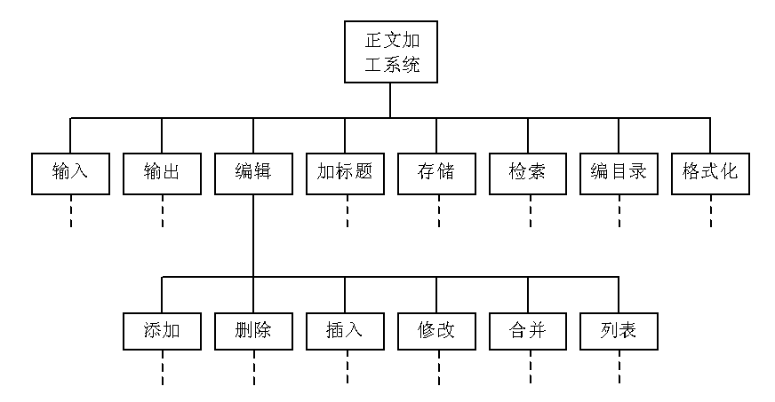  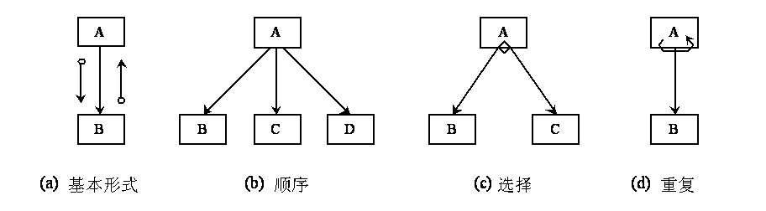  层次图  带编号的层次图  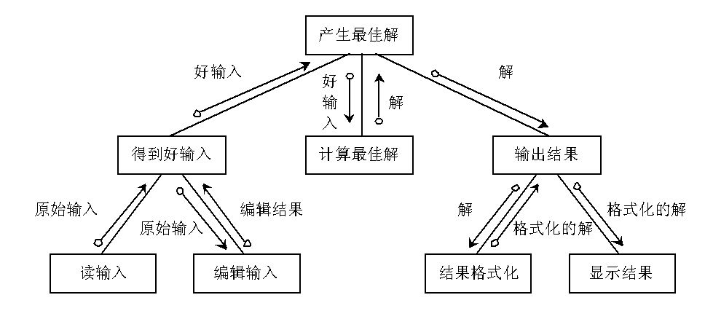  产生最佳解结构图  5.5 面向数据流的设计方法  面向数据流的设计方法，即通常所说的结构设计法（Structure Design，简称SD方法），由Yourdon和Constantine等人于1974年提出的，与结构化分析（SA）相衔接，根据对数据流的分析设计软件结构。  一.SD方法的设计过程和有关概念  1.SD方法能方便地将数据流图转换为软件结构的步骤：  (1).确定信息流的类型；  (2).划定流界；  (3).将数据流图映射为程序结构；  (4).提取层次控制结构；  (5).通过设计复审和使用启发式策略进一步精化所得到的结构。  2.变换流  变换流 — 在基本系统模型（即顶级数据流图）中信息通常以“外部世界”所具有的形式进入系统，经过处理后又以这种形式离开系统。  3.事务流——单个数据项称为事务（transaction）沿传入路径（也称接受通道）进入系统，由外部形式变换为内部形式后到达事务中心，事务中心根据数据项计值结果从若干动作路径中选定一条继续执行。  4.设计过程  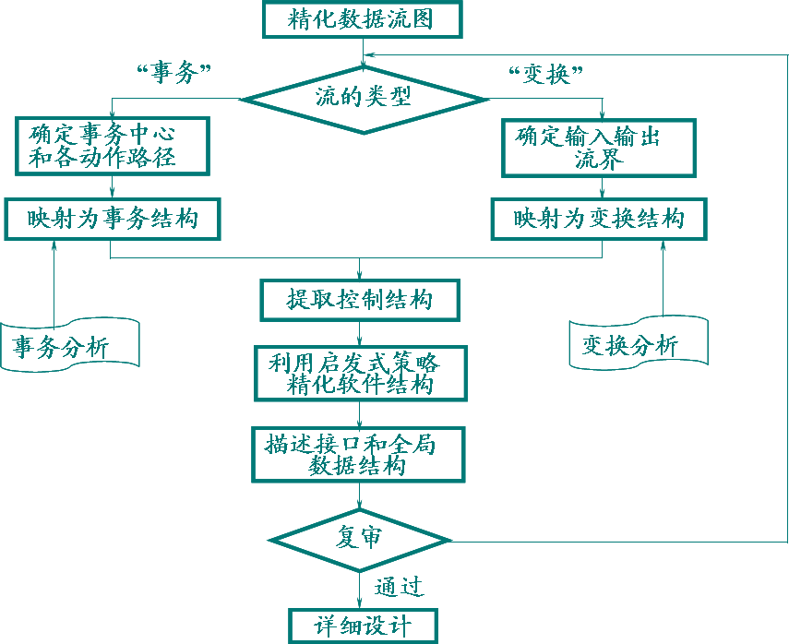  面向数据流的设计过程  二.变换分析  变换分析是一系列设计步骤的总称，经过这些步骤把具有变换流特点的数据流图按预先确定的模式映射成软件结构。  下面通过一个汽车数字仪表板的设计来介绍变换分析的过程。  1、复查基本系统模型  2、复查并精化数据流图  确保数据流图给出目标系统的正确的逻辑模型，且使数据流图中每个处理都代表一个规模适中相对独立的子功能  3、确定数据流图的类型  确定数据流图是变换型数据流图还是事务型数据流图。  4、确定输入流和输出流的边界，从而孤立出变换中心  5、进行“第一级分解”  软件结构代表对控制的自顶向下的分配，所谓分解就是分配控制的过程。  对于变换流的情况，数据流图被映射成一个特殊的软件结构，这个结构控制输入、变换和输出等信息处理过程。  6、进行“第二级分解”  第二级分解就是把数据流图中的每个处理映射成软件结构中一个适当的模块。完成第二级分解的方法是，从变换中心的边界开始沿着输入通路向外移动，把输入通路中每个处理映射成软件结构中Ca控制下的一个低层模块；然后沿输出通路向外移动，把输出通路中每个处理映射成直接或间接受模块Ce控制的一个低层模块；最后把变换中心内的每个处理映射成受Ct控制的一个模块。  7、使用设计度量和启发式规则对第一次分割得到的软件结构进一步精化  对第一次分割得到的软件结构，总可以根据模块独立原理进行精化。为了产生合理的分解，得到尽可能高的内聚、尽可能松散的耦合，最重要的是，为了得到一个易于实现、易于测试和易于维护的软件结构，应该对初步分割得到的模块进行再分解或合并。  补充:以”家庭保安系统”为例,进一步对变换分析的各步骤进行讲述.  三. 事务分析  当数据流具有明显的事务特征时，即能找到一个事务（亦称触发数据项）和一个事务中心，采用事务分析法更为适宜。  - 事务分析法可概括为七个步骤：  步骤一、复审基本系统模型；  步骤二、复审并精化软件数据流图；  步骤三、确定数据流图的特征；  步骤四、指出事务中心，确定接收部分和发送部分的流界；  步骤五、映射出系统上层模块结构；  步骤六、分解并精化事务结构以及每条动作路径所对应的结构。  步骤七、使用启发式设计策略，精化所得程序结构雏形，改良软件质量。这一步骤与变换分析法相同。  四、设计优化原则  - 我们努力追求的设计应该是既满足功能和性能的要求，又符合一般软件设计原理和上述种种启发式设计原则。  - 对软件结构的修改越早越好。必要时，可以并行地开发若干个软件结构，通过评比，求得“最佳”结果。  - 简洁的程序结构容易测试、容易维护，应该使用尽可能少的模块；只要满足信息要求，应该使用尽可能简单的数据结构。  - 结构优化是一个精益求精的过程。优化过程可以在设计的早期，甚至要延续到详细设计乃至编码阶段。  对时间有特殊要求的软件，采用下述对策：  - 1．在不考虑时、空耗费的情况下，设计并精化软件结构；  - 2．借用CASE工具模拟分析运行时的性能，定位出低效的部分，加以改进；  - 3．详细设计时对最耗时的模块，认真地设计它们的处理过程（算法），以便减少时间的开销；  - 4．尽量用高级语言编程以利于软件的优化；  5．对大量占用计算机系统资源的模块必要时用低级语言重新编码，以提高效率。  补充：5.6 总体设计案例分析 |  | 通过总体设计的目标引出软件设计过程  英语序列化要求  通过实际事例引入＂分而治之＂的思想  给出每种内聚的概念并举说明例  给出每种耦合的概念并举说明例  设计软件时应尽量使用数据耦合，减少控制耦合，限制外部环境耦合和公共数据耦合，杜绝内容耦合。  由类树图引出有关程序结构的术语  给出每个步骤的详细解释  在第１节讲过，在此强调一下  结合事例对每条规则进行阐述  让学生根据流程图试着画出结构图  本章重点内容  对面向数据流的设计过程进行详细讲解  结合实例对变换分析的每一步骤进行详细阐述  根据前面的基础,让学生自己的对补充的”家庭保安系统”进行变换分析  以”家庭保安系统”进行事务分析  如果时间剩余对第四章课后习题进行讲解  案例分析以学生为中心进行
小结：总体设计阶段的基本目的是用比较抽象概括的方式确定系统的物理配置方案，并且进而确定组成系统的每个程序的结构。层次图和结构图是描绘软件结构的常用工具。设计软件结构设计时应该遵循模块独立原理。在进行软件结构设计时一种有效的方法就是，由抽象到具体地构造出软件的层次结构。在软件开发过程中既要充分重视和利用启发式规则。自顶向下逐步求精是进行软件结构设计的常用途径；有了详细的数据流图，也可用面向数据流的设计方法，用形式化的方法由数据流图映射出软件结构－－软件的初步结构，再根据设计原理并参考启发式规则，得到高质量模块和更合理的软件结构。
作业：P114 习题5：3 4

第六章 详细设计
教学目标与要求 | 1、了解结构程序设计，掌握过程设计的工具和面向数据结构的设计方法，并能在实际开发软件的过程中应用所学到的方法。  2、掌握人机界面的设计中需要解决的问题，并能将所学知识应用在实训课程中。
教学重点与难点 | 重点：人机界面设计过程和实现原则、过程设计的工具、面向数据结构的设计方法  难点：判定表、Jaclson方法
教学过程设计 | 新课导入、案例教学、课堂提问、课堂讨论、课堂练习、作业讲评。
教学方法 | 以多媒体讲授为主，适当结合提问、设问、练习、讨论等方法。
6.1 结构程序设计  一、结构程序设计的三种基本的控制结构  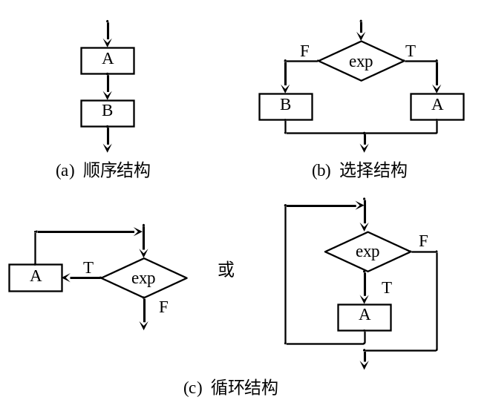  二、结构程序设计的概念  - 结构化程序设计定义：是程序设计技术，它采用自顶向下逐步求精的设计方法和单入口单出口的控制构件。  - 结构化程序设计的思想，应该在软件设计中体现出来，但这并不排除为效率或其他原因对结构化程序设计作一点修正。随着面向对象、软件重用等新的软件开发方法和技术的发展，更现实、更有效的开发途径可能是自顶向下和自底向上两种方法有机地结合。  6.2 人机界面设计  - 人机界面（Human-Computer Interface，简称HCI）又称人- 机接口或用户界面，它是用户与计算机系统交换信息的媒介，更是用户使用计算机系统的综合操作环境。  - 设计用户界面不仅需要计算机科学的理论和知识，而且需要认知心理学以及人-机工程学、语言学等学科的知识。  一、人的因素  - 人对感知过程的认识，包括视觉、阅读时的认知心理、记忆、归纳与演绎推理等；  - 用户已有的技能和行为方式；  - 用户所要求完成的整个任务以及用户对人机交互部分的特殊要求。  1 人类感知基础  感官是人类认知客观世界的初始通道。因此，设计人机界面要充分考虑视觉、触觉和听觉的作用，这样才能使用户有效地从系统获取信息，并存入记忆中，并通过大脑用归纳和演绎的方法进行推理。  大多数人机界面都在可视介质上实现，此时，用户总是眼脑并用，并根据所显示的内容、体积、形状、颜色、方向、移动和其他表现解释所获可视信息。如何表示这些可视信息是设计“友好”界面的关键。  2 用户的技能  3 任务与用户的特殊要求  - 通信型任务（communication task）：使信息从生产者传递到使用者的活动。  - 对话型任务（dialogue task）：使用户能指挥和控制与系统交互的活动。  - 认知型任务（cognitive task）：获得信息即可执行的活动，或与系统功能关联的活动。  - 控制型任务（control task）：允许用户对信息及其他任务处理的顺序进行控制的活动。  具体开发这些任务时，将用到用户界面设计技术——任务分析和建模。  二、 人机界面风格  1、第一代界面——命令和询问方式。  通信完全以正文形式并通过用户命令和用户对系统询问的响应来完成。  缺点：易出错、不友好，且不易于学习。  2、第二代界面——简单的菜单式  缺点：这种方式与命令行方式相比不易出错，但使用起来仍然乏味。  3、第三代界面——面向窗口的点选界面point and pick interface）亦称为WIMP界面，  即：窗口（windows）、  图标（icons）、  菜单（menus）、  指示器（pointing device）  第三代界面的优点  - 能同时显示不同种类的信息，使用户可在几个工作环境中切换而不丢失几个工作之间的联系，窗口使用户能自如地执行许多通信型和认知型任务。  - 用户通过下拉式菜单（pull-down menu）可方便地执行控制型和对话型任务。  - 引入图标、下拉式菜单、按钮和滚动条技术，可大大减少键盘输入，这对那些不精于打字的用户无疑提高了交互效率，极大地推动了计算机应用。  4、第四代界面：  - 最新一代HCI，把第三代HCI技术与超文本、多任务概念结合起来，使用户可同时执行多个任务（以用户的观点）。  - 第四代界面已出现在许多工作站和高性能PC机上。  三、 人机界面设计过程  人机界面设计过程可分为下面几个步骤：  1）创建系统功能的外部模型；  2）确定为完成此系统功能人和计算机应分别完成的任务；  3）考虑界面设计中的典型问题；  4）借助CASE工具构造界面原型；  5）实现设计模型；  6）评估界面质量。  1、界面设计的有关模型  在人机界面的设计过程中先后涉及四个模型：  - 由软件工程师创建的设计模型（design model），  - 由人机工程师（或软件工程师）创建的用户模型（user model），  - 终端用户对未来系统的假想（system perception或user's model）  - 系统实现后得到的系统映象（system image）。  一般来说，这四个模型之间差别很大，界面设计时要充分平衡四者之间的差异，设计协调一致的界面。  总之，只有了解用户、了解任务，才能设计出好的用户界面。  2 任务分析与建模  - 任务分析有两种途径。  - 一种是从实际出发，通过对原有处于手工或半手工状态下的应用系统的剖析，将其映射为在人机界面上执行的一组类似的任务。  - 另一种是通过研究系统的需求规格说明，导出一组与设计模型、用户模型和系统假想相协调的用户任务。  - 任务分析采用的技术：  - 逐步求精技术——可把任务不断划分为子任务，直至对每个任务的表达都十分清楚。  - 面向对象分析技术——可识别出与应用有关的所有客观的对象以及与对象关联的动作。  - 界面设计首先要完成下列工作：  确定任务的目标和含义；  - 将每个目标/含义映射为一系列特定动作；  - 说明这些动作将来在界面上执行的顺序；  - 指明各个系统状态，即上述各动作序列中每个动作在界面上执行时界面呈现的形式；  - 定义控制机制，即便于用户修改系统状态的一些设置和操作；  - 说明控制机制怎样作用于系统状态；  - 指明用户应怎样根据界面上反映出的信息解释系统的状态。  3 界面设计的一般问题  必须考虑四个方面：  系统的响应时间；  用户求助机制；  错误信息处理；  命令方式。  4 实现工具  用户界面设计是一个迭代过程，直至与用户模型和系统假想一致为止。  为支持这种迭代式设计，大量的用户界面快速原型工具涌现出来：  用户界面工具箱（user interface toolkits）或用户界面开发系统（user interface development systems）。  这些工具通过提供现成的模块和对象，包括窗口、菜单、设备交互、出错信息和命令等。  四、 人机界面实现的原则与标准  1 一般可交互性  提高可交互性的措施：  - 在同一用户界面中，所有的菜单选择、命令输入、数据显示和其他功能应始终保持同一种形式和风格；  - 通过向用户提供视觉和听觉上的反馈，保持用户与界面间的双向通信；  - 3.对所有可能造成损害的动作，坚持要求用户确认，例如，提问“你确实要删除…？”；  - 对大多数动作应允许恢复（UNDO）；  - 尽量减少用户记忆的信息量；  - 提高对话、移动和思考的效率，即最大可能地减少击键次数，缩短鼠标移动的距离，避免使用户产生无所适从的感觉；  - 用户出错时采取宽容的态度；  - 按功能分类组织界面上的活动；  - 提供上下文敏感的求助系统；  - 用简短的动词和动词短语提示命令。  2 信息显示  信息显示的形式和方式的一些原则：  - 仅显示与当前上下文有关的信息；  - 采用简单明了的表达方式，避免用户置身于大量的数据中；  - 采用统一的标号、约定俗成的缩写和预先定义好的颜色；  - 允许用户对可视环境进行维护，如放大、缩小图象；  - 只显示有意义的出错信息；  - 用大、小写，缩进和按意群分组等方法提高可理解性；  - 用窗口（在适合的情况下）分隔不同种类的信息；  - 用“类比”手法，生动形象地表示信息；  - 合理划分并高效使用显示屏。  3 数据输入  数据输入的一般准则：  - 尽量减少用户输入的动作；  - 保证信息显示方式与数据输入方式的协调一致；  - 允许用户定做输入格式；  - 采用灵活多样的交互方式，允许用户自选输入方式；  - 隐藏当前状态下不可选用的命令；  - 允许用户控制交互过程；  - 为所有输入动作提供帮助信息；  - 去除所有无实际意义的输入，尽量采用缺省值。  4 人机界面标准  最通用的界面标准是X-Windows系统，它定义了人机界面设计的语法和语义，提供了一套用于创建显示（display）、窗口（window）和图形（graphics）的工具，以及有关资源处理（resource handling）、设备交互（device interaction）和事件处理（event handling）的一套协议。  6.3 过程设计的工具  描述程序处理过程的工具称为过程设计的工具，它们可以分为图形、表格和语言3类。  一、 图形表示法  1．流程图（也称为程序框图）是最常用的一种表示法， “顺序”、“分支”和“循环”三个基本控制构件用流程图表达的形式如图所示。  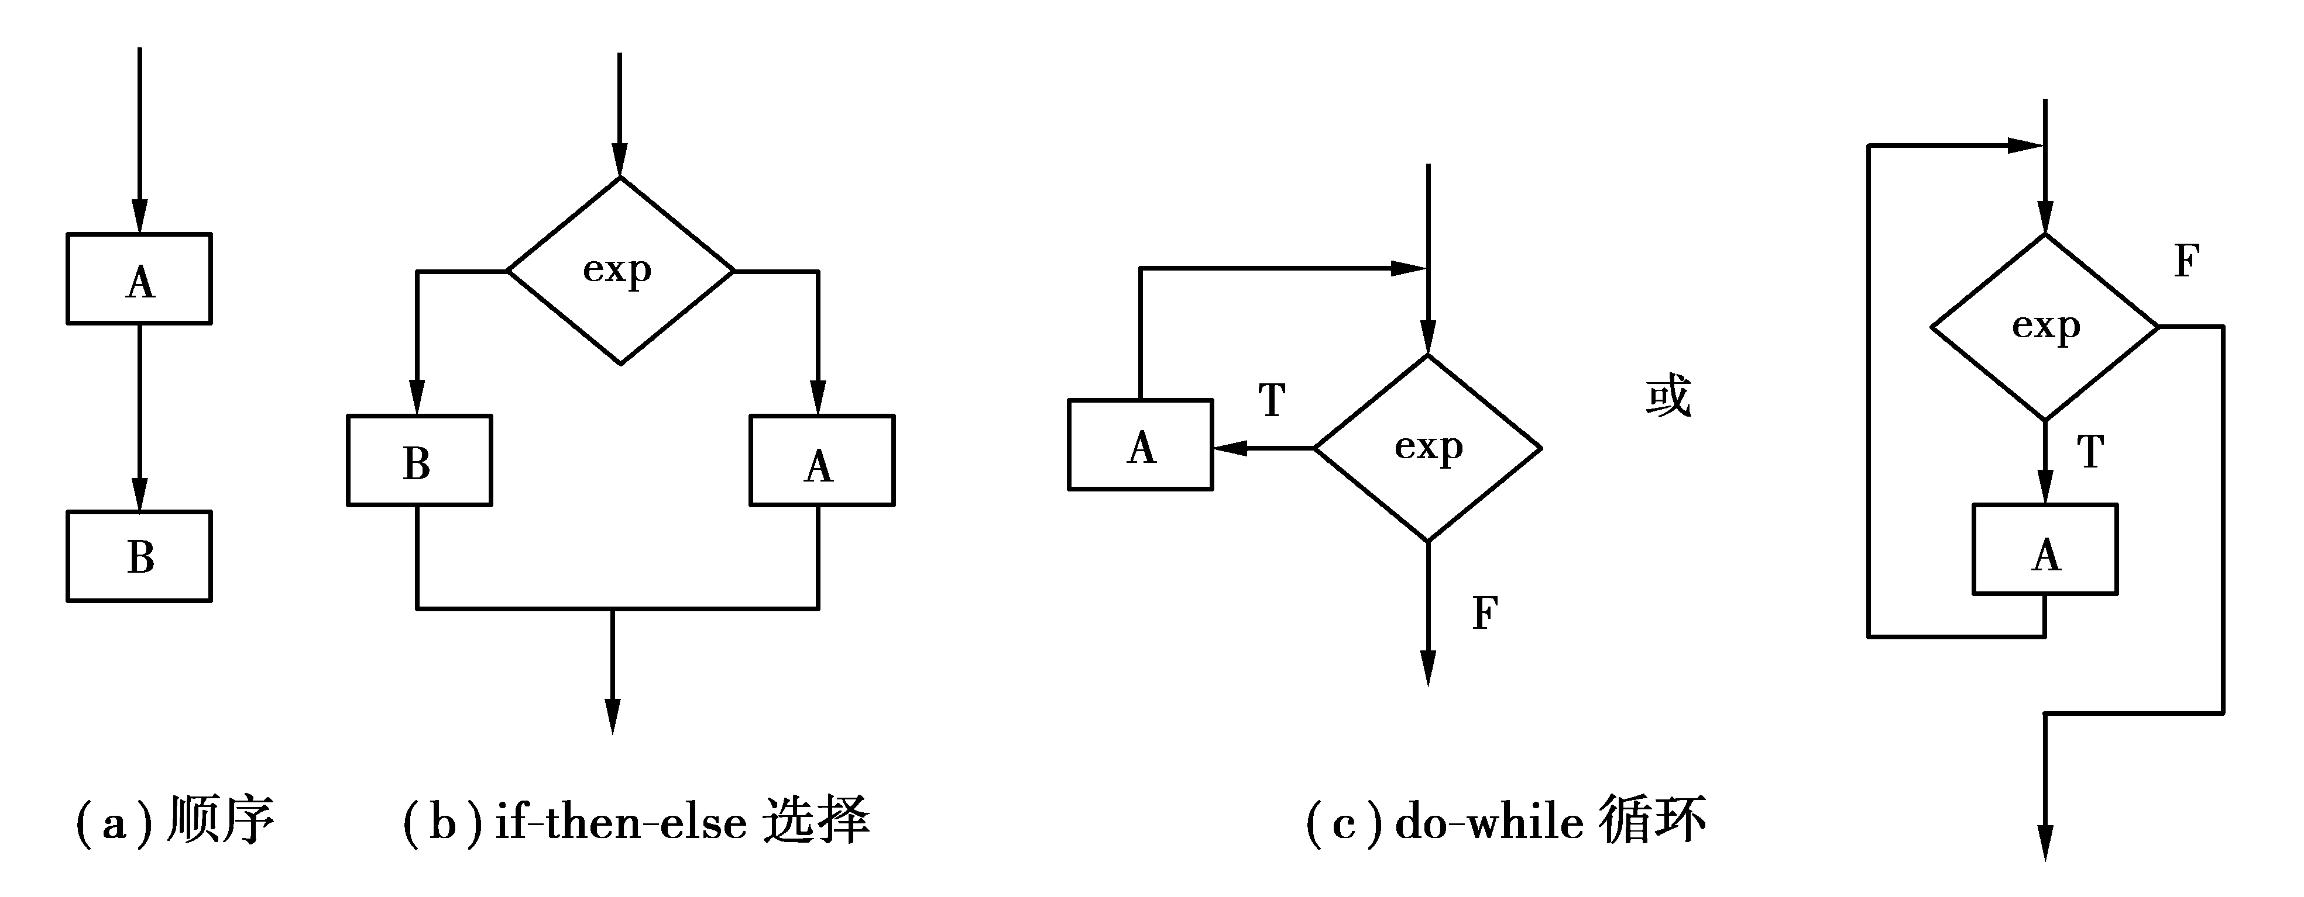  程序流程图虽然比较直观，灵活，并且比较容易掌握，但是它的随意性和灵活性却使它不可避免地存在着一些缺点：  - 由于程序流程图的特点，它本身并不是逐步求精的好工具。因为它使程序员容易过早地考虑程序的具体控制流程，而忽略了程序的全局结构；  - 程序流程图中用箭头代表控制流，这样使得程序员不受任何约束，可以完全不顾结构程序设计的精神，随意转移控制；  - 程序流程图在表示数据结构方面存在不足。  练习1：给出一个程序流程图，让学生读出程序的功能  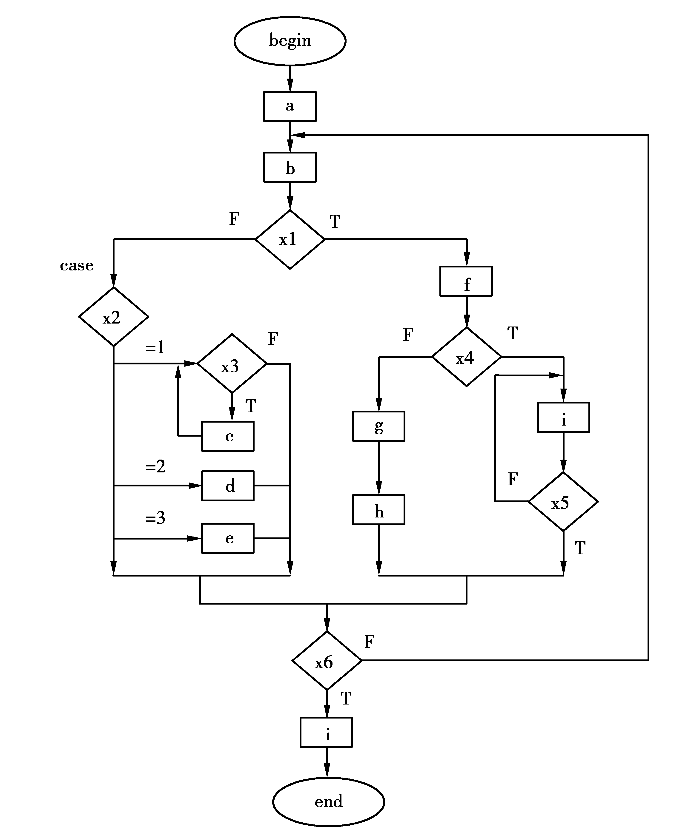  2、盒图 1973年，Nassi和Shneiderman提出了盒图，又称为N-S图或Chapin图。每个处理步骤都用一个盒子来表示，这些处理步骤可以是语句或语句序列，在需要时，盒子中还可以嵌套另一个盒子，嵌套深度一般没有限制，只要整张图可以在一张纸上容纳下就行。这种表达方式取消了流程线，它强迫程序员以结构化方式思考和解决问题。  在课件上给出盒图的基本符号。  练习2：用盒图表示练习1中的程序结构。  第一步：先学生先将练习1中的两个条件分支转化成对应的盒图。  第二步：将练习1中的循环结构转化继盒图对应的结构  第三步：将上面两步合并，生成系统的总结构图（如下）  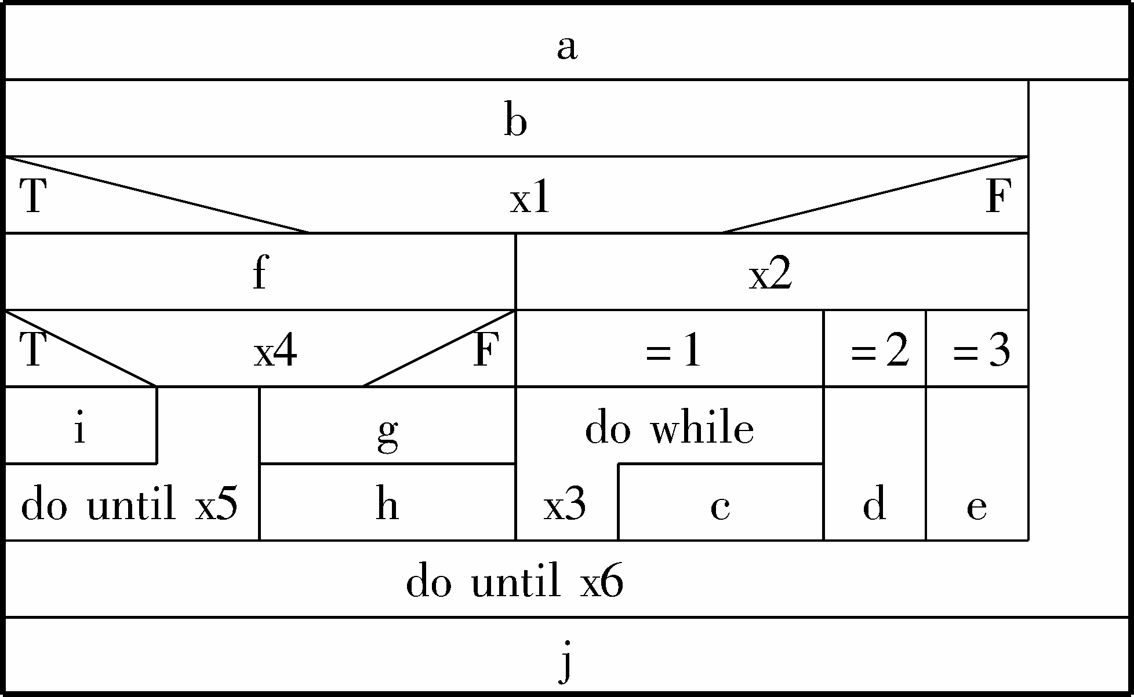  N-S图有以下一些特点：  - 功能域（即某一个特定控制结构的作用域）有明确的规定，并且可以很直观地从N-S图上看出来；  - 它的控制转移不能任意规定，必须遵守结构化程序设计的要求；  - 很容易表现嵌套关系，也可以表示模块的层次结构。  3、PAD图  PAD是问题分析图(problem analysis diagram)的英文缩写，自1973年由日本日立公司发明以后，已得到一定程度的推广。它用二维树形结构的图来表示程序的控制流，将这种图翻译成程序代码比较容易。下面给出PAD图的基本符号。  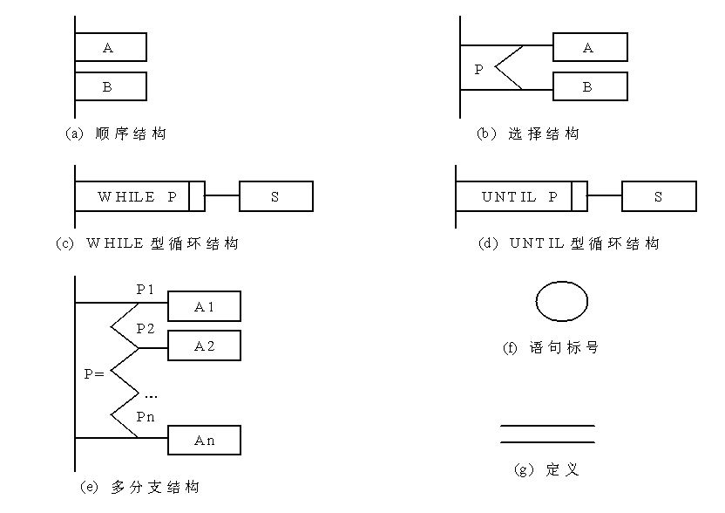  PAD图的优点：6点省略  二、 判定表与判定树  当模块中包含复杂的条件组合，并要根据这些条件的组合选择动作时，只有判定表和判定树能够清晰地表达出复杂的条件组合与各种动作之间的对应关系。  1、判定表由四部分组成：  左上部——列出所有条件；  左下部——列出所有可能的动作；  右上部——所有可能的条件组合（矩阵）；  右下部——条件组合与动作之间的对应关系。  判定表的每一列可解释为一条处理规则。  2、判定树  判定树是判定表的变种，它也能清楚地表示复杂的条件组合与应做的动作之间的对应关系。  3例子：  例1：问题处理描述：耗电记费系统可以采用固定价格收费、浮动价格收费和其他方式收费三种方式。若采用固定价格方式收费，对每月耗电100kW•h以下的用户只征收最低标准费，超过100kW•h的用户按价格表A收费；若采用浮动价格方式收费，则每月耗电100kW•h以下的用户按价格A收费，超过100kW•h的用户按价格B收费。  分析：先画条件再画动作  判定表：  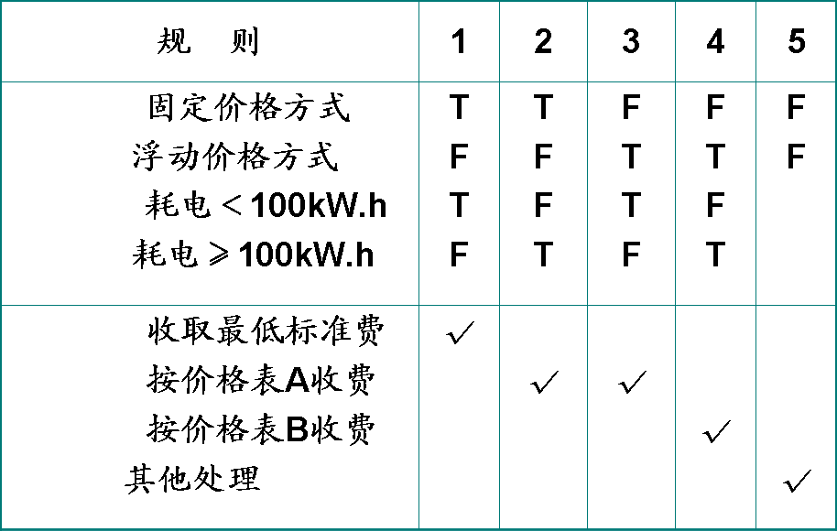  判定树：省略  例6.2：某校制定了教师的讲课课时津贴标准。对于各种性质的讲座，无论教师是什么职称，每课时津贴费一律是50元；而对于一般的授课，则根据教师的职称来决定每课时津贴费：教授30元，副教授25元，讲师20元，助教15元。  试画出判定表和判定树。  例6.3：假设某航空公司规定，乘客可以免费托运重量不超过30kg的行李。当行李重量超过30kg时，对头等舱的国内乘客超重部分每公斤收费4元，对其他舱的国内乘客超重部分每公斤收费6元，对外国乘客超重部分每公斤收费比国内乘客多一倍，对残疾乘客超重部分每公斤收费比正常乘客少一半。用判定表可以清楚地表示与上述每种条件组合相对应的计算行李费的算法。  试画出判定表和判定树。  由上面的例子总结出判定树的优缺点。  优点：形式简单，直观明了，易于掌握。  缺点：  - 存在着数据冗余的问题，相同的数据元素往往要重复多次，而且越接近树的叶端重复的次数越多。  - 判定树要求对条件进行层次划分，若条件所处层次不对，可能会导致增加判定树的复杂性。  三、 过程设计语言（PDL）  1、PDL概念  PDL（Procedure Design Language）也称为结构英语或伪码，是所有正文形式的过程设计工具的统称。  PDL经常表现为一种“混杂”的形式，允许自然语言（如英语）的词汇与某种结构化程序设计语言（如Pascal、C、Ada等）的语法结构交织在一起  2、PDL应具有下述特点：  - 关键字采用固定语法并支持结构化构件、数据说明机制和模块化；  - 处理部分采用自然语言描述；  - 允许说明简单（标量、数组等）和复杂（链表、树等）的数据结构；  - 子程序的定义与调用规则不受具体接口方式的影响。  3、PDL的基本成分：（重点，补充知识）  子程序定义、界面描述、数据说明、块结构、分支结构、循环结构和I/O结构。  4、例子：  某公司有200名职工，公司拟为每名职工增加工资，具体增加办法为：年工资超过36000元者工资不变，其他人员增加工资算法是为其每个赡养人（包括本人）每年补助150元，此外每年工龄增加100元，但是增加后的年工资不能超过36000元。每们职工的数据存贮于磁盘文件上，包括职工姓名，年工资额S，赡养人数N和工龄数Y。要求更新磁盘文件的工资额，并打印出下列形式的工资表。  姓名 原工资 现工资  张三 36000 36000  李四 24000 36000  …  程序的伪码如下：  打开文件  打印表头  I 1  while(I<=200) do  读一个工资记录  if S<36000 then  s’=s+150.N+100.Y  if S>36000 then  S’=36000  end if  用S‘更新工资文件中的S  end if  在表格中打印一行  End do  关闭文件  - PDL优缺点：  - 可以作为注释直接插在源程序中间  - 可以使用普通的正文编辑程序或文字处理系统，很方便地完成PDL的书写和编辑工作。  - 已经有自动处理程序存在，而且可以自动由PDL生成程序代码。  - PDL的缺点是不如图形工具形象直观，描述复杂的条件组合与动作间的对应关系时，不如判定表清晰简单。  6.4 面向数据结构的设计方法  面向数据结构的设计方法，也就是根据数据结构设计程序处理过程的方法。 面向数据结构的设计方法的最终目标是得出对程序处理过程的描述。在完成了软件结构设计之后，可以使用面向数据结构的方法来设计每个模块的处理过程。 Jackson方法和Warnier方法是最著名的两个面向数据结构的设计方法，使用面向数据结构的设计方法，当然首先需要分析确定数据结构，并且用适当的工具清晰地描绘数据结构。  一、Jackson图  1、Jackson图标示方法  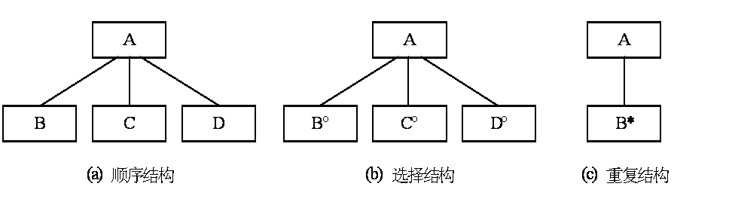  2、Jackson图的优点：  - Jackson图不仅便于表示层次结构，而且也有利于对结构自顶向下分解；  - Jackson图形象直观，可读性好；  - Jackson图不仅能表示数据结构，也能表示程序结构  3、Jackson图的缺点：  在选择结构和重复结构中，选择条件或循环结束条件不能直接在Jackson图中表示出来。这样就影响了图形的表达能力，也不利于直接把图翻译成程序。  4、改进的Jackson图  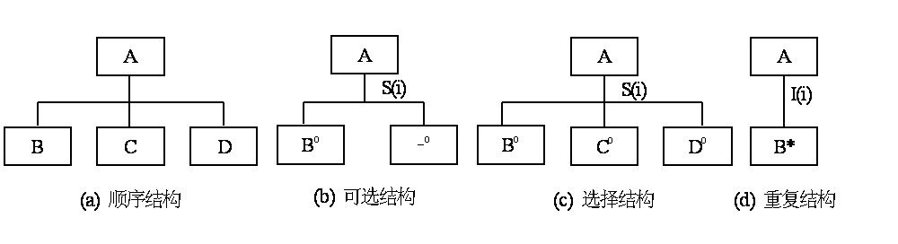  二、Jackson程序设计方法  例1：高考后将考生的基本情况文件（简称考生基本情况文件）和考生高考成绩文件（简称考分文件）合并成一个新文件（简称考生新文件）。考生基本情况文件和考分文件都是由考生记录组成的。为简便起见，考生基本情况文件中的考生记录的内容包括：准考证号、姓名、通讯地址。考分文件中的考生记录的内容包括：准考证号和各门考分。合并后的考生新文件自然也是由考生记录组成，内容包括：准考证号、姓名、通讯地址和各门考分。  Jackson程序设计方法由五个步骤组成：  第一步 数据结构表示  对要求解的问题进行分析，确定输入数据和输出数据的逻辑结构，并用Jackson图描述这些数据结构。  第二步 找出输入数据结构和输出数据结构的对应关系  找出输入数据结构和输出数据结构中有对应关系的数据单元，即有直接因果关系、在程序中可以同时处理的数据单元。  第三步 确定程序结构图  根据三个原则确定，此处省略  第四步 列出并分配所有操作和条件  列出所有操作和条件（包括分支条件和循环结束条件），并把它们分配到程序结构图的适当位置。  第五步 用伪码表示程序  Jackson方法中使用的伪码与Jackson图是完全对应的。针对三种基本程序结构，有相对应的Jackson伪码。  （1）顺序结构  A seq  B  C  D  A end  （2）选择结构  A select condition1  B  A or condition2  C  A or condition3  D  A end  （3）重复结构  A iter until（或while） condition  B  A end  用Jackson伪码描述的程序：  产生新文件 seq  打开两个输入文件  从输入文件中各读一条记录  分析考生记录iter until文件结束  处理考生记录 seq  产生准考证号  产生姓名  产生通讯地址  产生考分  生成一条新记录  将新记录写入输出文件  从输入文件中各读一条记录  处理考生记录 end  关闭全部文件  停止  产生新文件 end  例2：一个正文文件由若干个记录组成，每个记录是一个字符串。要求统计每个记录中空格字符的个数，以及文件中空格字符的总个数。要求的输出数据格式是，每复制一行输入字符串之后，另起一行印出这个字符串中的空格数，最后印出文件中空格的总个数。  由上面给出Jackson程序设计方法由五个步骤完成例子。具体步骤省略  例3：用Jackson图描绘下述的一列火车的构成。学习辅导P63第15题  练习：请用Jackson数据结构图表示Pascal文件结构：  type persons=record  age: integer;  sex: (male,female);  case t of  1: factory;  2: office;  3: administration  end;  end;  var  thefile:file of persons;  答案：  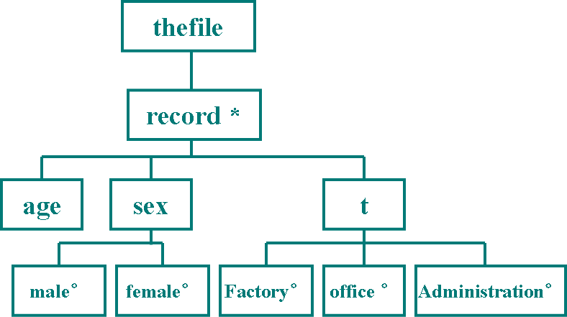  补充知识：6.5 设计规格说明与评审  软件设计阶段的输出主要是设计规格说明书，本节给出设计规格说明的10节内容，并给出一个设计规格说明书示例。  6.6 程序复杂程度的定量度量  定量度量程序复杂程度的方法很有价值，使用得比较广泛的有McCabe方法和Halstead方法。  对课后习题作提示 |  | 进行正题之前先补充讲解“详细设计的任务与原则”由此引出结构设计结构  do-until、do-case控制结构  由现在应用的许多软件比如上期学过的Java引出人机界面设计。  本节讨论人的因素、人机界面风格、人机界面设计过程和人机界面实现的原则。  对这三个方面进行阐述  让学生讨论自己将如何表示这些信息.  学生讨论：什么样的界面用户比较喜？由此引出下面的问题  每种界面格式举例说明  四位一体，形成桌面  给出HCI的全称  Human Computer Interface:  对每个模型进行介绍  先引导同学对每个方面进行理解，然后结合学生的讨论对每个方面进行阐述  让学生讨论提高可交互性的措施，然后再归纳总结  让同学们列出输入设备  对每一项进行阐述  让学生回忆C语言中的程序流程图的的画法，由此  引入程序流程图中使用的符号  让学生回忆在哪种语言的学习中用到过盒图  可引导学生一个一个分支画  根据上面的讲解和练习，让学生总结N-S图的特点，然后归纳。  阐述每个优点  本章重点和难点  对照判定表的组成部分，引导学生画出判定表  判定树的简浩程序受分枝次序的影响  主要让学生练习，老师引导  并改变判定树分枝的不同顺序，比较画出的判定树。  经过前面两个例子的讲解让学生自己画出判定表和判定树  对基本成分的每个部分进行详细说明  先让学生试着用伪码写程序  本章重点内容  让学生解释优点的第三条  由缺点引出改进的Jackson图  通过例子引出Jackson程序设计方法的步骤  对5个步骤讲解，先给出原理，先后  引导学生画图  给出每种结构对应的伪码，然后让学生写伪码程序  多引导少指导  以学生为中心，多引导少指导  练习目的是把学过的知识和本节内容联系起来  本节知识主要是为学生的实训服务
小结：过程设计应该在数据设计、体系结构设计和接口设计完成之后进行，它的任务是设计解题的详细步骤(即算法)，它是详细设计阶段应完成的主要工作。过程设计的工具可分为图形、表格和语言3类，这3类工具各有所长，读者应该能够根据需要选用适当的工具。
作业：P140 习题6 3、4、7、8

第七章 实现
教学目标与要求 | - 了解程序设计语言的特点、发展，掌握选择语言的原则，理解编程标准，良好编程风格。  - 了解软件测试的基本知识。  - 掌握逻辑覆盖测试技术。掌握白盒、黑盒测试的概念和测试方法步骤。  掌握软件的测试过程、调试的概念和策略，了解自动测试工具和调试工具。
教学重点与难点 | 重点：1、选择语言的原则，编程标准，编程风格。  2、软件测试的步骤和常见错误类型、逻辑覆盖。  3、基本路径测试、白盒测试技术、黑盒测试技术  难点：1、选择语言的原则，编程标准。  2、软件测试的步骤、逻辑覆盖。基本路径测试。
教学过程设计 | 新课导入、新课教学、课堂提问、课堂讨论、课堂练习、作业讲评。
教学方法 | 以多媒体讲授为主，适当结合提问、设问、练习、讨论等方法。
7.1 编码  一、 程序设计语言：  1、程序设计语言的特点  (1)一致性（Uniformity）  指语言中采用的标记（Token）法协调一致的程度。  用C语言中的“∗”操作符为例  (2）二义性（ambiguity）  语言的二义性是指语言是否允许使用具有二义性的语句。  (3）紧致性（compactness）  紧致性是指程序员写程序时必须记忆的关于语言的信息总量。决定紧致性的指标包括：  ①语言对结构化的支持程度。  ②关键字及操作符的数目，显然关键字和操作符的数目越多，则紧致性越差。  ③标准函数的个数及复杂程度。  (4）局部性(locality)  局部性是指语言的模块化和信息隐藏特性。一个局部性差的语言必然会导致程序的复杂性增加。  补充：程序设计语言其他连带的特性：  - 将设计翻译成代码的难易程度  - 编译器所生成代码的效率  - 源代码的可移植性  2、程序设计语言的发展和分类  - 第一代：机器语言和汇编语言，也称为低级语言。  - 第二代：第一代和第三代的过渡语言。这代语言是50年代末至60年代初出现的，这些语言应用面广，有大量成熟的程序库。这代语言包括FORTRAN、COBOL、BASIC等。  - 第三代语言：高级语言。  高级语言通常被分成三类：  1）通用高级语言。Algol 60，C、Pascal，  PL/1，Modula-2和Ada等。  2）面向对象的语言，如C++、Java、Smalltalk等。  3）专用语言，专用语言只用于特定的领域。  LISP和Prolog适用于人工智能领域；  APL是为数组和向量运算设计的语言；  而Forth则用于开发微处理器软件。  专用语言可移植性和可维护性较差。  - 第四代语言（4GL）  4GL还局限在某些领域内，如数据库查询语言。  程序生成器代表了更为通用的一类4GL，程序生成器可以将更为自然的语言描述翻译成第三代语言程序，进而更好地消除设计和代码之间的语义断层。  3、程序设计语言的选择标准  - 项目的应用领域  - 项目中算法和计算的复杂性  - 项目中数据结构的复杂性  - 用户的性能需求  - 软件运行的环境  - 软件开发人员开发水平。  - 可用的编译器和交叉编译器。  - 8)CASE工具支持(Computer Aided Software Enginering).有应用于软件计划、软件管理、软件设计和软件编码的各种专用工具。  - 编程质量与程序设计语言  1 程序设计语言与可靠性  程序设计语言的可靠性是指程序设计语言本身不出错或对错误的纠正能力。  2 程序设计语言与可维护性  - 程序设计语言的可维护性通常指这种语言编写的程序被理解，被修改及调整和改进的难易程度。  - 程序设计语言的可维护性一般由下面几个因素决定：  ①程序设计语言的一致性和紧致性  一致性刻画了语言标记的语义单义性，因此一致性好的语言的可维护性要好于一致性差的语言。  ②程序设计语言的语法规则  3 程序设计语言与效率  - 不同程序设计语言在程序的效率上的差异很大。程序设计语言的效率由下面因素决定：  ①程序设计语言的实现机制；  解释性程序（如解释BASIC）和编译成中间语言然后又解释执行的语言（如JAVA）的效率一般要远远低于编译语言。  ②程序语言对系统底层的访问和控制能力；  设计良好的低级语言程序效率最高。  ③编译器的效率；  三、 编程标准  1、编码原则  (1）编写易于修改和维护的代码  (2）编写易于测试的代码  (3）编写详细的程序文档  程序文档一般指以注释的形式嵌入程序中的代码描述。程序文档应该与程序保持高度一致。  (4）编程中采用统一的标准和约定，降低程序的复杂性  (5）分离功能独立的代码块形成新的模块  四、编程风格  (1）节简化（economy）  (2）模块化（Modularity）  (3）简单化（Simplicity）  (4）结构化  (5）文档化（documentation）  (6）格式化（layout)  五、 程序设计支持环境（PSE）  1、好的PSE应该具有如下的特性：  - PSE，programming support environment  即编程所使用的集成开发环境：  IDE，integrated development environment  - PSE完成程序编辑、编译、调试、配置管理、项目管理等一组任务。  - 好的PSE应该具有如下的特性：  1）通用性。适用于不同的语言、不同的应用领域和开 发方法。  2）适应性。通过设置，可以配置出满足不同需要的PSE实例。  3）开放性。能方便的增加新工具。  4）支持重用。能支持可重用组件的查询、存储和使用。  5）自控性。保证自身操作的正确性和协调。  6）自带数据库。提供数据库用于管理已开发软件产品  7）保证质量。有助于提高所开发软件的质量。  8）吸引用户。用户愿意使用。  9）有竞争力。PSE能真正提高软件的生产率。  2、微软的VS.Net  微软的VS.Net集成了上述全部的特性，该环境不仅包含了开发软件所需的全部工具，还包括项目安装部署工具。  7.2 软件测试基础  一、 软件测试的基本知识  1 软件测试的目标与原则  应尽早和不断地进行软件“测试”，即将这种“测试”贯穿于软件开发的各个阶段，坚持各个阶段的技术评审，以便尽早地发现和预防错误。  ②测试用例中，不仅要选择合理的输入数据，还要选择不合理的输入数据。  ③在开发各阶段应事先分别制定出相应的测试计划，在测试开始后应严格执行，防止随意性。  ④对发现错误较多的程序模块，应进行重点测试。  ⑤避免程序员测试自己的程序。  ⑥用穷举测试是不现实的，一般通过设计测试用例，充分覆盖所有条件或所有语句即可。  ⑦长期妥善保存测试计划、测试用例、出错统计和有关的分析报告。  - 软件测试的步骤  从软件工程的角度：  - 将单元测试与详细设计对应起来，即在详细设计阶段就应制定出单元测试计划；  - 而集成测试又称为综合测试，可以把概要设计和集成测试对应起来，在概要设计阶段就可以制定集成测试计划；  - 将功能测试、性能（行为）测试、验收测试统称为验收测试（也称确认测试），与软件系统需求分析阶段对应起来，在需求分析阶段就应制定出验收准则和验收测试计划，验收测试应提交经用户确认的软件产品；  - 最后，将软件、硬件等要素构成一个完整的基于计算机的系统，再进行系统测试，使系统测试与系统定义相对应，即在系统定义阶段就应制定系统测试计划。  3 测试阶段的信息流  - 测试的输入流有软件配置和测试配置。  - 软件配置由需求规格说明、设计说明、源代码等组成；  - 测试配置包括测试计划、测试用例（其中包括预期的结果）、测试工具等组成。  4 软件测试的常用方法  (1)．静态测试  - 静态测试是采用人工检测和计算机辅助静态分析的方法对程序进行检测。  (2)．动态测试  - 动态测试是指事先设计好一组测试用例，然后通过运行程序来发现错误。  - 动态测试有两种测试方法：  黑盒测试；  白盒测试。  5 软件测试中常见的错误类型  (1)．功能错误  - 需求规格说明错误。  - 设计实现错误。  (2)．系统错误  - 外部接口错误。  - 内部接口错误。  - 硬件结构错误。  - 软件结构错误。  - 操作系统错误。  - 控制与顺序错误。  - 资源管理错误。  (3)．加工错误  - 计算与操作错误。  - 初始化错误。  - 局部控制和次序错误。  - 逻辑错误。  (4)．数据错误  - 动态数据错误。  - 静态数据错误。  - 数据内容错误。  - 数据结构错误。  - 数据属性错误。  (5)．代码错误  代码错误主要包括语法错误、键入错误、对语句的理解错误等。  7.3 软件测试过程  一、 单元测试  - 单元测试的测试对象——程序模块。  - 单元测试的依据——根据详细设计的描述  制定的单元测试计划。  - 单元测试——多采用白盒测试技术。  - 单元测试——可以并行进行。  1．单元测试的任务  1）模块接口测试：对模块输入输出数据流的测试  2）模块局部数据结构的测试  保证数据存储在算法执行过程中的完整性  3）模块中所有独立路径的测试  发现由计算、比较造成的控制流错误  4）模块中各条错误处理路径的测试  检查所有不正确的错误处理情况  5）模块边界条件的测试  在极限的情况下能够正确执行  2．单元测试的步骤  - 通常，单元测试在编码阶段进行。在源程序代码编制完成并经过编译检查和评审后，就可以开始进行单元测试。测试用例的设计应与评审工作相结合，根据测试计划和详细设计信息设计测试数据，并应给出对应的期望结果。  - 测试时需要为被测模块编制：  一个驱动模块（driver module）——用来模拟被测模块的上级调用模块，用它接收测试数据，并传送给被测模块，接收测试结果并输出。  若干个桩模块（stub module）——也称为存根模块，用来代替被测模块所调用的子模块。其作用是为被测模块提供所需要的信息，因此，越简单越好。  二、集成测试  - 集成测试 — 将软件组装成系统的一种测试技术。因此，又称为组装测试或综合测试。  - 集成测试旨在发现与接口有关的错误。这些错误包括：  ①数据通过接口时会丢失；  ②一个模块的功能对另一个模块产生了不利影响；  ③几个子功能组合起来没有实现主功能；  ④全局数据结构出现错误；  ⑤误差的不断积累达到不能接受的程度。  - 集成测试有两种集成方式：  非增量集成方式；  增量集成方式。  1．非增量集成方式  - 非增量集成方式是将经过单元测试的所有模块一次性全部组装起来，然后进行整体测试，最后得到所要求的软件系统。  - 这种集成方式容易出现混乱，开始可能遇到一大堆错误，错误定位非常困难，新旧错误交织在一起，会使测试变得更加困难。因此，一般不应采用这种集成方式。  2．增量集成方式  - 可分为自顶向下集成和自底向上集成两种方法。  1）自顶向下集成  - 自顶向下集成方式是从主控模块开始，按照软件的控制层次结构，以深度优先或广度优先的策略，逐步把各个模块组装在一起。  ①以主控模块作为驱动模块，其直接调用的下属模块都用“桩模块”代替；  ②依据所选用的集成策略（深度优先或广度优先）所规定的次序，每次只用一个实际模块替代一个对应的桩模块；  ③每结合进一个模块立即测试一遍；  ④为了检测加入新模块是否引入了新的错误，每次都需要进行回归测试（即部分或全部地重复以前做过的测试）。  重复执行步骤②、③、④，每重复一次，增加一个模块，直至构造起整个软件结构为止。  深度优先策略 ：  广度优先策略——沿控制层次结构水平地向下移动，按一层一层的顺序将模块一个个地集成起来。  自顶向下集成的优缺点  - 自顶向下集成的特点是不需要驱动模块，但需要大量的桩模块。  - 优点是能够尽早地验证程序的主要控制和判断机制，可以较早发现此类错误，从而减少以后的返工。  - 缺点是在测试较高层模块时，低层模块采用较简单的桩模块来代替，不能反映实际情况，测试可能不充分。  2）自底向上集成  - 优点：  ①只需设计驱动模块，不需要设计桩模块，测试用例的设计也相对简单。  ②由于涉及到复杂算法和直接输入输出的模块最先得到组装和测试，可以在早期解决这些最容易出问题的部分；  ③自底向上集成可以实施多个模块并行测试。  - 缺点：  对高层控制与判断进行测试的时间较晚，如果到测试的后期才发现整体存在较严重问题，就不得不进行较大的返工，此时代价将是巨大的。  3）混合式测试及重点测试  3．集成测试文档  测试说明书的主要内容提纲  1）测试范围  2）测试计划  A．测试的各个阶段和划分模块群情况  B．进度安排  C．开销软件（驱动和桩模块）  D．环境和资源  3）各个模块群测试过程的描述，包括：  A．集成的顺序  ①用途  ②被测模式  B．模块群中各模块单元测试的情况  ①模块的测试描述  ②开销软件描述  ③期望的结果  C．测试环境  ①特殊工具和技术  ②开销软件的描述  D．测试用例  E．模块群的期望结果等  4）实际测试结果  5）参考文献  6）附录。  三、验收测试  又称为确认测试。确认测试是一种验收形式的测试，主要是检查软件是否满足软件需求规格说明书中的确认标准，即测试软件能否按照合同的要求运行。  1．验收测试的实施  - 验收测试需要采用一系列的黑盒测试来完成。  - 参加人员有：专门的测试人员，必须有用户或客户参加。  - 文档：需求规格说明书、用户手册等，应事先制定测试计划，确定测试的种类、测试进度、设计具体的测试用例。  - 软件验收测试的中心任务是测试软件是否满足合同规定的所有功能和性能，文档资料是否齐全，人机界面以及可移植性、兼容性、可维护性、容错能力等方面是否达到了用户的期望。  2．软件配置复审  软件配置复审是验收测试的重要环节之一。软件配置复审的任务是审查软件配置（组成程序、所有文档资料、数据结构的所有项目）的正确性、完整性和一致性，以便确保软件配置齐全、分类有序，并包括软件维护所必需的细节，从而为以后的软件维护工作奠定了基础。  3．α、β测试  1）α测试  - 所谓α测试，可以是由用户在开发环境下进行的一种测试，也可以是软件公司内部的“用户”在模拟实际操作环境下进行的一种测试。被测试的是即将面市的软件产品的α版本。  - α测试是在受控制的环境下进行的测试，其目的是检测软件产品的功能（Function）、可使用性（Usability）、可靠性（Reliability）、性能（Performance）和支持（Support），即FURPS，特别是产品的界面和特色。  - 参加α测试的人员是除了开发人员之外最先“使用”产品的人员，他们提出的修改意见是很有价值的。经过α测试并对软件进行修改后，所生成的软件产品称为β版本。  2）β测试  - β测试是由软件的多个用户在用户的实际使用环境下对软件产品的β版本进行的测试。  - β测试，开发者不在现场，要求用户记录所遇到的问题，并定期向开发者报告异常情况、提出意见和建议，供开发者修改、完善。  - β测试将进一步检测软件的FURPS，并着重于产品的支持性（包括文档、用户培训等）。在β测试阶段，软件产品的所有手册应完全定稿，可以向用户提交最终的软件产品了。  四、系统测试  1、测试前的工作  - 在进行系统测试之前，软件工程师应该完成以下几项工作：  1）参与系统测试的规划和设计，从软件的角  度保证系统测试的合理性；  2）设计测试用例，模拟错误数据和软件界面  可能发生的错误，记录测试结果，为系统  测试提供支持和帮助；  3）为测试软件系统的输入信息设计出错处理通路。  - 系统测试应根据系统规格说明书的验收准则进行各种不同的测试，目的是使系统充分运行，验证其是否实现了系统需求。  2、几类系统测试简介  - 功能测试：许多系统功能只有在系统环境下进行测试，才能验证是否满足系统功能需求。  - 性能测试：在整个系统的真实环境下，必需进行系统性能测试，以便全面、可靠地测试系统的运行性能。  - 恢复测试：  - 安全测试：检查系统对非法入侵者的防范能力。可由测试人员扮演入侵者的角色。  - 容量测试：例如使操作系统作业队列“满员”，考核是否能处理规定数量的任务。  - 压力测试：对负荷可变的系统验证其在超负荷的情况下的承受能力。  - 可用性测试：对接口结构、输出量定义、出错信息、精度、响应方式的可用性的考核。  - 存储器测试：考核有关存储器的指标，如缓冲区的大小等。  - 兼容性/转换性能测试：用于测试程序的兼容性和变换规程。  - 构成测试：对程序本身每种可能的构成进行测试，至少对每种硬设备，程序的最小和最大构成进行测试。  - 可靠性测试：按照规格说明的规定，考核程序的可靠性。  - 可服务性测试：对系统的服务性手段如诊断程序、维护规程等的测试。  - 资料测试：测试用户资料的准确性。  - 规程测试：测试各类人员应执行的规程。  - 安装测试：对安装规程的考核测试。  7.4 白盒测试技术  - 此方法把测试对象看做一个透明的盒子，它允许测试人员利用程序内部的逻辑结构及有关信息，设计或选择测试用例，对程序所有逻辑路径进行测试。  - 通过在不同点检查程序的状态，确定实际的状态是否与预期的状态一致。因此白盒测试又称为结构测试或逻辑驱动测试。  - 白盒测试的原则是：  ①保证程序中每一独立的路径至少执行一次；  ②保证所有判定的每一个分支至少执行一次；  ③保证每个判定表达式中每个条件的所有可能结果至少出现一次；  ④保证每一循环都在边界条件和一般条件至少各执行一次；  ⑤验证所有内部数据结构的有效性。  一、逻辑覆盖  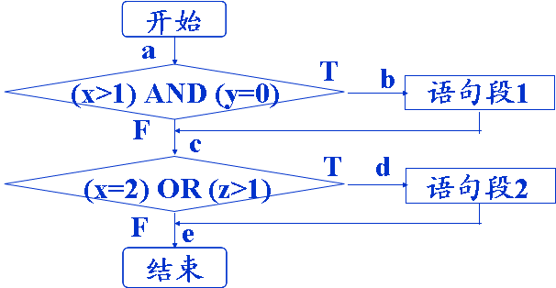  1）语句覆盖 —使程序中的每个语句至少执行一次。  2）判定覆盖——分支覆盖  判定覆盖是指设计足够多的测试用例，使每个判定的每种可能结果都至少出现一次，也就是使每个判定的每个分支都至少执行一次。  3）条件覆盖  条件覆盖是指设计足够的测试用例，使每个判定表达式中的每个条件的每种可能值都至少出现一次。  4）判定/条件覆盖  它是指设计足够的测试用例，使得判定表达式中的每个条件都取到所有可能的值（即满足条件覆盖），并使每个判定表达式也都取到所有可能的判定结果（即满足判定覆盖）。  判定／条件覆盖仍有缺陷。从表面上看，它测试了所有条件的所有可能结果，但事实上并不是这样。因为某些条件掩盖了另一些条件。例如，在逻辑表达式中，如果“与”表达式中某一条件为“假”，则整个表达式的值为“假”，这个表达式中另外的几个条件就不起作用了。同样地，如果在“或”表达式中，某一条件为“真”，则整个表达式的值为“真”，其它条件也就不起作用了。因此，采用判定／条件覆盖时，逻辑表达式中的错误不一定能测试出来。  5）条件组合覆盖  条件组合覆盖是指设计足够的测试用例，使得每个判定表达式中条件的各种可能值的组合都至少出现一次。这是一种较强的逻辑覆盖。  满足条件组合覆盖的测试数据，也一定满足判定覆盖、条件覆盖和判定／条件覆盖标准。但是，满足条件组合覆盖标准的测试数据并不一定覆盖了程序中的每条路径。  6）路径覆盖  路径覆盖是指设计足够的测试用例，以覆盖被测程序中所有可能的路径。  在实际测试时，为了达到充分测试的目的，一般以条件组合覆盖为主设计测试用例，然后再补充部分测试用例，以便实现路径覆盖。  二、控制结构测试  1．基本路径测试  其主要思想是根据软件详细设计的过程性描述或源代码中的控制流程求出程序的环形复杂性度量，然后用此度量确定程序的基本路径集合，并由此导出一组测试用例来覆盖该集合中的每一个独立的路径，从而可以保证每个语句至少执行一次。  【例7.1】试用基本路径测试法对如下的PDL描述或如图7-12所示的程序流程图设计测试用例。该例子描述了最多输入50个值（以–1作为输入结束标志），计算其中有效的学生分数的个数、总分数和平均值。  PROCEDURE average  INTERFACE RETURNS average，sum，n1；*n1为有效成绩的个数。*  INTERFACE ACCEPTS score；  TYPE score[1，50] IS SCALAR ARRAY；  TYPE average，n1，n2，sum IS SCALAR；*n2为输入值的个数。*  TYPE i IS INTEGER；  i = 1；n1=n2=0；sum=0；  DO WHILE （score[ i ]<> – 1）AND（n2<50）  n2 加 1；  IF （score[ i ]>=0）AND（score[ i ]<=100）  THEN  n1 加 1；  sum = sum + score[ i ]；  END IF；  i 加 1；  END DO；  IF n1> 0  THEN average = sum/n1；  ELSE average = – 1；  END IF；  END average  可按如下步骤设计测试用例：  步骤1：根据详细设计或代码导出过程average的流图。  步骤2：据流图确定环形复杂性度量V（G）：  步骤3：确定基本路径集合（即独立路径集合）。一条独立路径是指，和其他的独立路径相比，至少引入一个新处理语句或一个新判断的程序通路。V（G）值正好等于该程序的独立路径的条数。  步骤4：为每一条独立路径各设计一组测试用例，以便强迫程序沿着该路径至少执行一次。  2、条件测试  - 用条件测试技术设计出的测试用例，能够检查程序模块中包含的逻辑条件。一个简单条件是一个布尔变量或一个关系表达式。关系表达式的形式如下：  - E1〈关系算符>E2  - E1和E2是算术表达式  - 复合条件由两个或多个简单条件、布尔算符和括弧组成。  3、循环路径测试  1）对于最多为n次的单循环，可设计测试用例实现下列测试：  ①跳过循环，即一次也不执行；  ②仅循环1次；  ③循环2次；  ④循环m次，m<n ；  ⑤分别循环n – 1次，n次，n+1次。  2）对于嵌套循环的测试：  ①从最内层循环开始测试，此时外层循环都取最小值，对内层进行单循环的测试；  ②向外退一层进行测试，此时其内层循环取一些典型值，其外层循环仍取最小值；  ③继续向外层扩展，直至测试完成。  7.5 黑盒测试技术  一．等价类划分  等价类划分的思想是将输入数据按有效的（合理的）和无效的（不合理的）划分成若干个等价类，认为测试等价类中的一个代表值的结果就等于对该类其他值的测试。利用等价类划分的测试步骤如下：  1、划分等价类  从程序的功能说明中找出每个输入条件，然后将其划分成若干个有效和无效的等价类。  等价类划分的几条经验性原则  - 如果规定了输入值的范围，则可划分出一个有效的等价类（输入值在此范围内）和两个无效的等价类（输入值小于最小值或大于最大值）。  - 如果规定了数据输入的个数，则可划分出一个有效的等价类（输入值的个数符合规定）和两个无效的等价类（输入值的个数少于或多于规定个数）。  - 如果规定了输入数据的一组值，而且程序对不同的输入值进行不同的处理，则每个允许的输入值是一个有效的等价类，此外还有一个无效的等价类（规定的这一组值以外的值）。  - 如果规定了输入数据必须遵循的规则，则可划分出一个有效的等价类（符合规则）和若干个无效的等价类（从不同的角度违反规则）。  - 如果输入条件规定了一个集合，则可划分出一个有效的等价类（此集合）和一个无效的等价类（此集合的补集）。  2、设计测试用例  - 等价类划分应列表，并为每一个等价类编号。  - 设计一个有效等价类的测试用例，使其尽可能多地覆盖尚未被覆盖过的有效等价类。如此重复，直到所有有效等价类都被覆盖为止。  - 设计一个测试用例，仅覆盖一个无效等价类，如此重复，直到所有无效等价类都被覆盖为止。  【例7.2】设有一个档案管理系统，要求用户输入以年月表示的日期。假设日期限定在1990年1月~2003年12月，并规定日期由6位数字字符组成，前4位表示年，后2位表示月。现用等价类划分法设计测试用例，来测试程序的“日期检查功能”。  解题步骤：  - 划分等价类并编号  2、设计测试用例，以便覆盖所有的有效等价类  3、为每一个无效等价类设计一个测试用例，  二．边界值分析  - 边界值分析（boundary value analysis，BVA）是指设计测试用例，使程序在输入或输出的边界值或者边界值左右的值执行。  - 边界值分析方法可以单独设计测试用例，也可以作为等价类划分方法的补充，即在各个等价类中主要是选择边界上及其左右的值。  三．错误推测  错误推测法的基本思想是：程序测试员通过已经掌握的测试理论和实际测试中积累的经验，推测程序在哪些情况下可能发生错误，并将可能发生错误的情况列出，然后为每一可能发生错误的情况各设计一个测试用例。  例如，测试一个对线性表（比如数组）进行排序的程序，可推测列出以下几项需要特别测试的情况：  1）输入的线性表为空表；  2）表中只含有一个元素；  3）输入表中所有元素已排好序；  4）输入表已按逆序排好；  5）输入表中部分或全部元素相同。  四．组合数据测试(因果测试)  - 组合数据测试法可以采用的有效工具有判定表、判定树等。  - 以判定表为例，即列出输入数据的各种组合情况和程序相应的动作、可能的输出结果之间的对应关系，然后为判定表的每一列至少设计一个测试用例。  1、因果图  困果图使用简单的逻辑符号，以直线连接左右节点。左节点表示输入状态(原因)，右节点表示输出状态(结果)。  2、因果图法导出测试 用例的步骤  - 根据程序规格说明书描述的语义，分析并确定“因”和“果”。并将其表示成连接各个原因也各个结果的“因果图”。  - 将得到的因果图转换为判定表。  - 为判定表中的每一列设计一个测试用例  3、用因果图法测试下列事例  程序的规格说明要求：输入的第一个字符必须是#或*，第二个字符必须是一个数字，在此情况下进行文件的修改；如果第一个字符不是#或*，则给出信息N；如果第二个字符不是数字，则给出信息M。  (1)在明确上述要求后，将原因和结果分开  - 原因：c1--第一个字符是#  C2—第一个字符是*  C3—第二个字符是数字  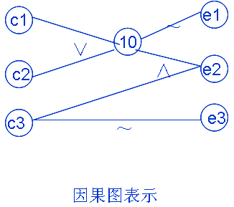  - 结果：e1—给出信息N  e2—修改文件  e3—给出信息M  (2)因果图  (3)将因果图转换为判定表。  (4)设计测试用例。  - 用例1：输入数据--#3 预期输出—修改文件  - 用例2：输入数据--#A 预期输出—给出信息M  - 用例3：输入数据--*6 预期输出—修改文件  - 用例4：输入数据--*B 预期输出—给出信息M  - 用例5：输入数据—A1 预期输出—给出信息N  - 用例6：输入数据--GT 预期输出—给出信息N和给出信息M。  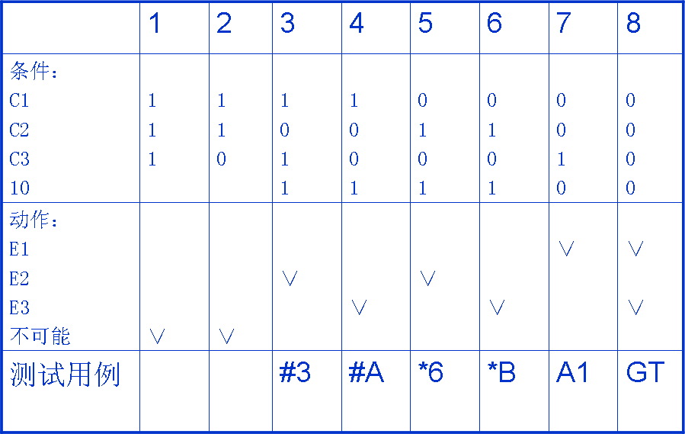  补充例子1：学习辅导P96－97 4、5、6、8  补充例子2：软件工程案例教程P187 7.3测试用例的设计  7.6 调试  一、调试的概念  - 调试则是在进行了一次成功的测试之后立即开始的。  - 调试的目的是确定错误的位置和引起错误的原因，并加以改正。因此，又称为排错或纠错。  二、 调试策略  1．原始类（brute force）  其主要思想是“通过程序运行现场找错”。例如输出存储器、寄存器的内容，在程序中插入打印语句等等。这种方法的效率低，还需要修改程序，更依赖测试人员的能力和经验。  2．归纳法调试  归纳法调试是从测试结果发现的错误入手，收集正常执行或出错的数据，分析他们之间的关系，提出出错原因的假设，然后再验证或否定这个假设。其具体步骤如下：  - 收集数据：收集程序做对了什么和做错了什么的有关全部数据；  - 整理、分析数据：对收集的数据进行分析、比较和整理，注意观察数据间的关系，从错误的症状中发现线索；  - 提出假设：对这些线索进行研究和推测，提出有关错误产生的原因和部位的一个或多个假设。如果有多个假设，首先选择可能性最大的一个。  - 证明假设：由数据验证或反正假设，如果假设得到证实，据此阅读程序找出出错原因和位置并进行改正；如果无法验证，则可能假设错误或有多重错误，需要提出新的假设，进行新的验证。  3、演绎法调试  演绎法是枚举所有可能引起出错的原因作为假设，然后从中排除不可能发生的原因和假设，对余下的假设进行不断地验证和改进，最后从中推演出出错的原因和部位。  - 回溯法调试  对小型程序进行调试，回溯法是一种有效的方法。该方法是从发现错误现象的地方出发，人工沿程序的控制流程向回追踪，直至找到产生错误的原因为止。但是，当程序的规模较大时，由于需回溯的路线显著增加，因此无法做到完全回溯，只好采用其他的调试方法。  7.7 软件可行性  一、基本概念  1.软件可靠性的定义  软件可靠性是程序在给定的时间间隔内，按照规格说明书的规定成功地运行的概率。  2、软件的可用性  软件可用性是程序在给定的时间点，按照规格说明书的规定，成功地运行的概率。  二、估算平均无故障时间(MTTF)的方法  1.符号  2.基本假定  3.估算平均无故障时间  4.估计错误总数的方法  剩下时间：前面习题的解答 |  | 本节介绍程序设计语言的特点、发展和分类、开发时选择程序设计语言的标准、编程质量与程序设计语言的关系、编程标准和编程风格，最后简单介绍目前程序设计的支持环境。  详细阐述每代语言的特点  举例说明  详解程序文档的内容  对每一个原则进行解释  结合VS.Net理解好的PSE应该具有的特性  举例说明  解释黑、白盒测试；  详细解释每种错误类型  对每个任务进行详细讲解  结合软件结构图对深度优先策略、广度优先策略进行讲解  补充内容  对每类测试举例说明  以此图为例讲解每种覆盖并设计测试用例  对每个测试用例进行分析，指出它不能覆盖的情况  用PDL描述或流程图描述程序即可  引导学生进行每一步  解释教材P170页的内容  对每条经验性原则进行解释  根据上面的讲授内容让学生画本题的等价类，设计有效的和无效的测试用例  结合上面的例子，让学生用边界值分析法设计测试用例  让学生讨论有哪些错误情况，然后再给出答案  补充因果图的相关知识  让学生分析例题中的原因和结果  引导学生画出因果图，然后  让学生将因果图转换成判定表再设计测试用例  学生先练习，然后再根据学生做的情况选择讲解内容  举例说明每种调试方法  对每一项进行详细讲解
  输入等价类 | 有效等价类 | 无效等价类
  日期的类型  及长度 | ①6位数字字符 | ②有非数字字符  ③少于6位数字字符  ④多于6位数字字符
  年份范围 | ⑤在1990~2003之间 | ⑥小于1990  ⑦大于2003
  月份范围 | ⑧在01~12之间 | ⑨等于00  ⑩大于12
小结：软件测试是软件开发过程中最艰巨最繁重的任务，大型软件的测试应该分阶段地进行，通常至少分为单元测试、集成测试和验收测试3个基本阶段。白盒测试和黑盒测试是软件测试的两类基本方法。通常，在测试过程的早期阶段主要使用白盒方法，而在测试过程的后期阶段主要使用黑盒方法。设计白盒测试方案的技术主要有，逻辑覆盖和控制结构测试；设计黑盒测试方案的技术主要有，等价划分、边界值分析和错误推测。
作业：P184 习题7 4、5

第八章 维护
教学目标与要求 | 掌握维护的种类及过程
教学重点与难点 | 重点：1、软件维护的种类  2、软件维护的过程  难点：1、软件维护的种类  2、软件维护的过程
教学过程设计 | 新课导入、新课教学、课堂提问、课堂讨论、课堂练习、作业讲评。
教学方法 | 以多媒体讲授为主，适当结合提问、设问、练习、讨论等方法。
8.1 软件维护的定义
1 软件维护的概念
所谓软件维护就是软件已经交付使用之后，为了改正错误或满足新的需要而修改软件的过程。可通过描述软件交付使用后可能进行的4项活动，具体地定义软件维护。
2 软件维护的分类
(1)按照维护的起因分类：
纠错性维护
适应性维护
改善性维护
预防性维护四类。
① 纠错性维护——为改正软件系统中潜藏的错误而进行的活动。
用户在使用软件过程中发现软件的错误是激发该种维护的起因。
②适应性维护——为适应软件运行环境的变化而修改软件的活动。
软件的运行环境包括两个方面，硬件和软件，软件则大体上包括操作系统、中间件、虚拟机等等。
③改善性维护——根据用户在软件使用过程中提出的建设性意见而进行的维护活动。
主要是针对用户提出的新的软件需求或修改原有的软件需求而进行的维护，该种维护通常占所有维护工作量的一半以上。软件在部署之后一段时间内，用户的改善性维护应该是递减的。
④预防性维护——为了进一步改善软件系统的可维护性和可靠性，并为以后的改进奠定基础。
预防性维护可以采取逆向工程（reverse engineering）和重构工程（re-engineering）方式。
严格按照软件工程标准生产的软件产品在维护过程中纠错性维护的工作量很低，不到总维护工作量的1／5。
由于改善性维护和适应性维护需要修改需求规格说明书，应按照需求变更来进行管理，相当于螺旋模型中的又一次迭代过程，因此工作量很大。
3．软件维护的目的
软件维护是软件生命周期的最后一个阶段，其基本任务是保证软件在一个相当长的时期能够正常运行。软件维护的主要目标是使已部署的软件按照需求规格说明书的要求（或用户的新需求）运行，这要求软件不仅要满足用户所需要的各项功能需求，同时还要满足用户对软件的非功能需求。软件维护的基本内容则包含了实现这些目标所做的全部工作。
8.2 软件维护的特点
软件维护是一种繁琐而又不可或缺的工作，由于维护通常要求维护人员在用户现场进行，而且维护任务可能非常紧急，因此对现场维护人员的压力很大。而且没有丝毫的成就感。
1.结构化维护与非结构化维护
非结构化维护——软件的配置中只有源代码。由于没有分析和设计文档，无法对程序的功能进行反向追踪，理解别人的代码是很痛苦的事情。由于配置中没有测试文档，所以维护后的代码无法进行回归测试。因而导致程序的结构化被不断的破坏，维护的质量无法得到保证。结构化维护——待维护的软件的配置是完整的。
用户提出的维护申请用正向追踪很容易从分析设计文档追踪直至代码中，从而使维护人员很容易定位代码的维护点。所以这种维护不会破坏软件的结构。
结构化维护不仅能减少维护的工作量，还能提高维护的质量。
2 维护成本高
20世纪70年代，软件的维护费用约占软件总预算的35~40%。80年代时，软件维护费用进一步增加，约占软件总预算的60%。近年来，该值已上升到80%左右。随着软件复杂性的不断提高，软件的维护难度越来越大。这不仅导致维护成本不断增高，软件生产率急剧下降，还会带来其他方面的负面影响。
3 维护可能存在的问题
1）无法追踪软件的整个创建过程。
2）无法追踪软件版本的进化过程。
软件交付使用后对软件不断修复和完善的过程，就是软件版本的进化过程，每一次进化都会使软件的主、次版本号增大。
3）理解别人的程序非常困难。
4）得不到开发人员的帮助。
5）软件配置不完整或不正确。
6）分析和设计的缺陷。
7）维护工作让人没有成就感。
8.3软件维护过程
1. 维护组织
维护组织一般由维护员，维护管理员，系统管理员，修改控制决策机构，配置管理员组成。维护员——真正执行维护的人员；维护管理员——协调维护活动的人员；系统管理员——系统的管理者；修改控制决策机构——决定一次维护的走向。修改控制和决策机构、用户、系统管理员、维护人员之间不能跨越维护管理员进行沟通和采取行动。
2.维护的报告与审核
用户提出的维护申请必须采用标准的格式，须填写由维护人员制定的：
维护申请单（Maintenance Request Form，MRF）或软件问题报告单（Software Problem Report，SPR）。
如果是纠错性维护，应填写SPR。在填写SPR时，用户必须完整地记录出错信息（什么错误）和出错场景（在什么情况下出现的错误）。
其他种类的维护，要填MRF。在MRF中应该附加简短的修改规格说明，也就是在需求规格说明书中应作哪些改动，比如增加功能或修改功能等。
维护管理员将MRF后之提交给系统管理员，并据此对软件改动量作评估。系统管理员核准该维护申请后，维护组织内部要制定一个软件修改报告单（Software Change Report，SCR），MRF并不是软件文档的配置项。而软件修改的真正依据是SCR，其内容如下：
1）本次修改所需工作量；2）本次维护活动的性质；3）本次维护请求的优先级；4）本次修改的背景数据（来自于MRF或SPR的陈述）。
将SCR提交给修改控制决策机构，作为维护进一步工作的依据。SCR是保证软件版本进化可跟踪性所必须的文档。
3.维护流程
用户的维护请求激发了一次维护活动，用户将维护申请提交给维护管理员，维护管理员将该维护请求交给系统管理员对维护活动可能引起的软件修改进行评估，并将评估结果反馈给维护管理员，维护管理员按照维护请求单制定软件修改报告单并提交给修改决策机构进行维护决策。修改决策机构根据情况决定采取的行动（拒绝请求还是接收请求），并把结果反馈给维护管理员，如果允许维护，维护管理员将通知维护员执行该次维护。
4. 维护过程的事件流
用户的维护请求提交给维护组织后的信息流程如图15-4-2所示。收到维护请求后，维护组织首先要判断维护的类型，即本次维护请求是纠错性维护还是其他类型的维护。对于纠错维护要启动纠错维护流程，如果是其他类型的维护则启动适应性或改善性维护流程。用户和维护组织有时会对维护的类型有不同的看法。
5. 保存维护记录
为了能够很好地评价维护的有效性，必须详细记录软件维护过程中的各种数据，这些数据包括：
（1）程序标志；
（2）源程序行数；
（3）目标程序的指令条数；
（4）所用的编程语言；
（5）安装程序的日期；
（6）自安装之日起程序运行的次数；
（7）自安装之日起程序失败的次数；
（8）程序修改处的层数和标志；
（9）因程序变动而增加和删除的源程序行数；
（10）每处改动所耗费的人时数；
（11）程序改动的日期；
（12）软件工程师标志；
（13）MRF的标志；
（14）本次维护的类型；
（15）维护开始和结束的日期；
（16）用于本次维护累计的人时数；
（17）执行本次维护的纯利润。
上述数据应保存到维护数据库里，作为维护评价的依据。
6. 评价维护活动
通过每次维护活动的详细记录，可通过下面的指标度量维护的有效性：
（1）程序运行的平均失效次数（失效次数／运行的次数）；
（2）维护活动耗费的总人时数；
（3）各种程序，及各种语言的平均变动数；
（4）维护阶段修改每条语句所花费的人时数；
（5）维护每种语言的程序平均花费的人时数；
（6）一张MRF的平均周转时间；
（7）各类维护请求的百分比。
7. 维护的副作用
维护的副作用是指，由于维护或在维护过程中其他一些不期望的行为引入的错误。副作用可分三类：
（1）代码副作用—下面的修改最易引起副作用：
①修改或删除子程序；
②修改或删除语句标号；
③修改或删除标识符；
④为提高程序效率而做的修改；
⑤修改逻辑操作符；
⑥由设计变动引起的代码修改；
⑦修改分支处的判断条件；
代码副作用大多数可在回归测试中发现。
（2）数据副作用
数据副作用是由于修改数据结构带来的副作用。容易引起数据副作用的修改包括：
①局部和全局常量的再定义；
②记录或文件格式的再定义；
③增减数据或是由于修改数据结构的定义导致
数据结构长度的改变；
④修改全局数据；
⑤重新初始化控制标志和指针；
⑥重新排列I/O表或子程序参数表。
设计文档化有助于抑制数据副作用，在设计文档中有关于数据结构的详细描述和交叉访问表。
（3）文档副作用
由于程序修改而没有对文档进行相应的修改引起文档的副作用。
必须保持文档和程序的一致性。每次维护之后，再次交付软件之前应仔细评审整个配置，这样才能更好地减少文档的副作用。
8.4 软件的可维护性
软件的可维护性是指软件被理解和被正确改动的难易程度。软件的可维护性差是软件维护工作量和费用激增的直接原因，因此在软件工程的各个阶段都要保证软件具有较高可维护性，从而降低软件维护成本，这是软件工程的重要目标之一。
1.影响可维护性的因素
软件的可维护性主要受下面因素影响：
（1）软件的构造过程是否严格按照软件工程的方法进行；
（2）开发团队是否训练有素；
（3）软件的开发平台（操作系统和开发语言）是否标准。
总结起来就是：开发团队（人）是否使用了通用的工具采用标准的方法来构造软件。
2. 可维护性的度量
通过维护记录可间接度量可维护性。
（1）问题、收集维护工具以及分析问题所用的时间；
（2）形成修改说明书所用的时间；
（3）修改设计和源代码所用的时间；
（4）测试所用时间；
（5）复审所用时间；
（6）完全恢复所用时间。
以上时间越短则软件的可维护性越好。
3. 可维护性复审
在软件工程每一阶段的复审中，可维护性都是一个重要的指标。 在需求分析阶段的复审中，应在规格说明书中对将来可能修改和可以改进的部分加以注明；在设计阶段的复审中，应该从易于维护和提高设计总体质量的角度对设计进行全面评审；代码复审主要审查代码风格和内部文档（程序注释等）这两个直接影响可维护性的因素。最后，每一阶段性测试，直到软件正式交付之前，都应该进行的预防性维护。正式的可维护性复审放在测试完成之后，称为配置复审。目的是保证配置中所有成分的完整、一致、易于理解且便于修改控制。
  - 预防性维护
怎样满足用户对老程序的维护要求呢?为了修改这类程序以适应用户心得或变更的需求,有以下几种方案可供选择。
1．反复多次地做修改程序的尝试，与不可见的设计及源代码“顽强战斗”，以实现所要求的修改。
2．通过仔细分析程序尽可能多地掌握程序的内部工作细节，以便更有效地修改它。
3．在深入理解原有设计的基础上，用软件工程方法重新设计，重新编码和测试那些需要变更的软件部分。
4．以软件工程学为指导，对程序全部重新设计、重新编码和测试，为此可使用CASE工具来帮助理解原有的设计。
第一种做法很茫然，通常人们采用后3种做法。其中，第四种做法称为软件再工程。
预防性维护由Miler提出的，他把这种方法定义为：“把今天的方法学应用到昨天的系统上，以支持明天的需求。”
粗看起来，在一个正在工作的程序版本已经存在的情况下重新开发一个大型系统，似乎是一种浪费。其实不然，下述事实很能说明问题。
- 维护一行源代码的代价可能是最初开发该行源代码代价的14—40倍。
- 重新设计系统结构时使用了现代设计概念，它对将来的维护可能有很大的帮助。
- 由于现有的程序版本可作为软件原型使用，开发生产率可大大提高平均水平。
- 用户具有较多使用该软件的经验，因此，能很容易地搞清新的变更需求和变更的范围。
- 利用逆项工程和再工程的工具，可以使一部分工作自动化。
- 在完成预防性维护的过程中可建立起完整的软件配置。
显然由于条件限制，目前预防性维护在全部活动中仅占很小的比例，但是，人们不应该忽视种类维护，在条件具备时应该主动进行预防性维护。
8.6 软件再生工程过程
1.库存目录分析
每个软件组织都应该保存其拥有的所有应用系统的库存目录。该目录包含关于每个应用系统的基本信息（如，应用系统的名字，最初创建它的日期，已做过的实质性修改次数等）。
2．文档重构
老程序固有的特点是缺乏文档。具体情况不同，处理这个问题的方法也不同。
（1）建立文档非常耗费时间，不可能为数百个程序都重新建立文档。
（2）为了便于今后的维护，必须更新文档，当由于资源有限，应该采取“使用时建文档”的方法。
（3）如果某应用系统是完成业务工作的关键，而且必须重构全部文档，则仍应该设法把文档工作减少到最小量。
3．逆向工程
软件的逆向工程是分析程序以便在比源代码更高的抽象层次上创建出程序的某种表示过程，也就是说，逆向工程是一个恢复设计结果的过程，逆向工程工具从现存的程序代码中抽取有关数据、体系结构和处理过程的设计信息。
4．代码重构
代码重构是常见的再工程活动。通常，重构并不修改整体的程序体系结构，它仅关注个体模块的设计细节以及在模块中定义的局部数据结构。
5．数据重构
对数据体系结构差的程序很难进行适应性修改和增强，事实上，对许多应用系统来说，数据体系结构比源代码本身对程序的长期生存力有更大影响。
6．正向工程
正向工程也称为革新或改造，这项活动不仅从现有程序中恢复设计信息，而且使用该信息去改变或重构现有系统，以提高其整体质量。

第9章 面向对象方法学引论
教学目的要求： | 掌握面向对象的建模，面向对象的软件工程；了解面向对象的开发方法。
教学重点难点： | 难点：面向对象的模型  重点：面向对象的软件工程；面向对象的建模及对象模型、动态模型、功能模型；面向对象的开发方法。
教学内容进程设计：
第9章 面向对象方法学引论
9.1 面向对象的软件工程
面向对象的软件工程方法是面向对象方法在软件工程领域的全面运用，它包括面向对象的分析（OOA）、面向对象的设计(OOD)、面向对象的编程(OOP)、面向对象的测试(OOT)和面向对象的维护等主要内容。

问题域
需求分析
总体设计
详细设计
编程
测试
计算机
分析与设计鸿沟
传统的软件工程方法
问题域
面向对象
分析
面向对象
设计
面向对象
编程
面向对象
测试
计算机
面向对象的软件工程方法

1．面向对象的分析
OOA强调直接针对问题域中客观存在的各种事物建立OOA模型中的对象。
2．面向对象的设计
OOD是针对系统的一个具体的实现运用面向对象的方法。
包括两方面的工作，一是把OOA模型直接搬到OOD，作为OOD的一个部分；二是针对具体实现中的人机界面、数据存储、任务管理等因素补充一些与实现有关的部分。
3．面向对象的编程
OOP工作就是用一种面向对象的编程语言把OOD模型的每个成分书写出来。
4．面向对象的测试
对于用面向对象的技术开发的软件，在测试过程中继续运用面向对象的技术，进行以对象概念为中心的软件测试。
5．面向对象的软件维护

9.2 面向对象的建模
9.2.1 面向对象的建模概述
模型的定义。
用面向对象方法开发软件，通常需要建立三种形式的模型．它们分别是描述系统数据结构的对象模型，描述系统控制结构的动态模型和描述系统功能的功能模型。
9.2.2 对象模型
对象模型表示静态的、结构化的系统的“数据”性质。它是对模拟客观世界实体的对象以及对象征此间的关系的映射，描述了系统的静态结构。
在建立对象模型时，目标是从客观世界中提炼出对具体应用有价值的概念。
9.3.3 动态模型
动态模型表示瞬时的、行为化的系统的“控制”性质，它规定了对象模型中的对象的合法变化序列。
用状态图来描绘对象的状态、触发状态转换的事件、以及对象的行为(对事件的响应)。
9.4.4 功能模型
功能模型表示变化的系统的“功能”性质，它指明了系统应该“做什么”，因此更直接地反映了用户对目标系统的需求。
功能模型由一组数据流图组成。
三种模型之间的关系。

9.5 面向对象的开发方法
9.5.1 Booch方法
Booch方法是面向对象开发方法的倡导者。
Booch方法的过程的4个步骤。
Booch方法的力量在于其丰富的符号体系，包括：
（1）类图（类结构一静态视图）。
（2）对象图（对象结构一静态视图）。
（3）状态转移图（类结构一动态视图）。
（4）时态图（对象结构一动态视图）。
（5）模块图（模块体系结构）。
（6）进程图（进程体系结构）。
9.5.2 Coad方法
该方法利用五个层次和活动定义记录系统行为、输入和输出。
这五个层次的活动包括：
（1)发现类及对象。（2）识别结构。（3）定义主题。 （4）定义属性。
（5）定义服务。
9.5.3 OMT方法
OMT方法从三个视角描述系统，相应地提供了三种模型：对象模型，动态模型和功能模型。
对象模型描述对象的静态结构和它们之间的关系。主要的概念包括：类、属性、操作、继承、关联（即关系）和聚集。
动态模型描述系统那些随时间变化的方面，其主要概念有：状态、子状态和超状态、事件、行为和活动。
9.5.4 Jacobsom方法
Jacobson方法涉及到整个软件生命周期，包括需求分析、设计、实现和测试等四个阶段。

教学总结：
本次授课主要介绍面向对象的软件工程、建模及开发方法，重点是面向对象的软件工程、建模，难点是面向对象的开发方法。内容较抽象，讲解过程中可结合高级程序设计语言举例说明。

第10 章 面向对象分析
教学目的 | - 掌握分析阶段的主要活动  - 掌握领域建模、系统顺序图、操作契约等的编写方法
教学重点与  难点 | - 静态模型的建模方法  - 动态模型的建模方法
教  学  内  容  与  过  程  设  计  教  学  内  容  与  过  程  设  计 | 一、概述  OOA：概念层。帮助软件工程人员和用户组织目标系统的知识。不考虑与实现有关的因素。是一种以从问题域词汇中发现的类和对象的概念来考察需求的分析方法。  OOD： OOD把注意的焦点从问题空间转移到了解空间。针对系统的具体实现，对OOA阶段建立的模型进行调整与增补，并对人机界面、数据存储和控制接口建模。  OOP：实现层，把OOD模型变为程序。即用面向对象语言(如C++，Java等)实现设计。  分析和设计可以概括为：做正确的事（分析）和正确地做事（设计）。  面向对象分析和设计：  在OOA过程中，强调的是在问题领域内发现和描述对象或概念。  在OOD过程中，强调的是定义软件对象和这些软件对象如何协作来满足需求。  UP过程的描述：初始和细化  初始阶段是迈向细化阶段的一小步。在该阶段决定基本的可行性、风险和范围，对项目是否值得深入调查进行决策。  初始阶段可能的活动和制品包括：  （1）简短的需求讨论会。  （2）大多数参与者、目标和用例名称。  （3）大多数以摘要形式编写的用例。以详述形式编写10％～20％的用例，以加深对范围和复杂性的理解。  （4）确定大多数具有影响和风险的质量需求。  （5）编写设想和补充性规格说明的第一个版本。  （6）风险列表。  （7）技术上的概念验证原型和其他调查，用以揭示特殊需求的技术可行性。  （8）面向用户界面的原型，用于确定对功能需求的设想。  （9）对购买/构建/复用构件的建议，在细化阶段进行精化。  （10）对候选的高层架构和构件给出建议。  （11）第一次迭代的计划。  （12）候选的工具列表。  细化：构建核心架构，解决高风险元素，定义大部分需求，预计总体进度和资源。  在细化阶段可能出现的一些关键思想和最佳实践包括：  （1）实行短时间定量、风险驱动的迭代。  （2）及早开始编程。  （3）对架构的核心和风险部分进行适应性的设计、实现和测试。  （4）尽早、频繁、实际地测试。  （5）基于来自测试、用户、开发者的反馈进行调整。  （6）通过一系列讨论会，详细编写大部分用例和其他需求，每个细化迭代举行一次。  面向对象分析和设计的实质是一种系统建模的技术，它不是从功能或算法上考虑整个系统，而是从系统的组成上进行分解，利用类及对象作为软件的基本构造单元，以更接近人类思维的方式建立模型，从而使设计出的系统尽可能直接的描述现实世界，构造出模块化、可重用、易维护的软件。  动态模型：有助于设计逻辑、代码行为或方法体。例如UML交互图。动态模型倾向于创建更为有益、困难和重要的图形。  静态模型：有助于设计包、类名、属性和方法特征标记（但不是方法体）的定义，例如UML类图。  敏捷建模采取了并行创建这两种模型的方式。  二、对象模型  领域模型是概念类或者感兴趣领域的现实对象的可视化表示。UML表示法中，用一组不定义操作的一组类图来说明。  领域模型是现实世界概念类的一种表示，不是软件组件的一种表示。它不是描述软件类的图集，也不是有着职责的软件对象。  2.1 创建领域模型的步骤：  用概念类分类列表和名词短语识别的方法找出当前需求中的候选概念类。  在领域模型中描述这些概念类。  在概念类之间添加必要的关联来记录那些需要保存记忆的关系。  添加用来实现需求的必要属性。  注意：  概念类和属性命名时使用问题域中的词汇。  一个领域模型可以将那些与当前需求无关的概念类排除在问题域之外。  领域模型应当排除不包含在当前考虑下的问题域中的事物。  2.2 识别类及其属性  对象是对问题域中有意义的事物的抽象，它们既可能是物理实体，也可能是抽象概念。具体地说，大多数客观事物可分为下述5类：  (1) 可感知的物理实体，例如，飞机、汽车、书、房屋等等。  (2) 人或组织的角色，例如，医生、教师、雇主、雇员、计算机系、财务处等等。  (3) 应该记忆的事件，例如，飞行、演出、访问、交通事故等等。  (4) 两个或多个对象的相互作用，通常具有交易或接触的性质，例如，购买、纳税、结婚等等。  (5) 需要说明的概念，例如，政策、保险政策、版权法等等。  在分析所面临的问题时，可以参照上列5类常见事物，找出在当前问题域中的候选类与对象。  另一种更简单的分析方法，是所谓的非正式分析。这种分析方法以用自然语言书写的需求陈述为依据，把陈述中的名词作为类与对象的候选者，用形容词作为确定属性的线索，把动词作为服务(操作)的候选者。当然，用这种简单方法确定的候选者是非常不准确的，其中往往包含大量不正确的或不必要的事物，还必须经过更进一步的严格筛选。通常，非正式分析是更详细、更精确的正式的面向对象分析的一个很好的开端。  2.3 审查类  （1）冗余  相同的类使用多于一个的名字。  注意：近似的对象不一定完全相同，应该确定是否值得建立不同的类。  （2）系统边界之外  现实世界中存在许多对象，不能把它们都纳入到系统中去，仅需要把与本问题密切相关的类与对象放进目标系统中。有些类在其他问题中可能很重要，但与当前要解决的问题无关，同样也应该把它们删掉。  （3）操作  指被系统或者在系统内部完成的事件的名词。应该慎重考虑它们在本问题中的含义，以便正确地决定把它们作为类还是作为类中定义的操作。  通过判断一个事件或者操作的实例是否包含状态、行为或者特征，如果没有，则不应该是类。  （4）属性  一个名词明显表示一些不具有感兴趣行为的简单事情，它是另一个类的属性。  当然，如果某个性质具有很强的独立性，则应把它作为类而不是作为属性。  判断是概念类或属性的原则:如果我们不将概念类X看成是现实世界中的数字或者文本，X就可能是概念类而非属性。  （5）实现  在分析阶段不应该过早地考虑怎样实现目标系统。因此，应该去掉仅和实现有关的候选的类与对象。  在设计和实现阶段，这些类与对象可能是重要的，但在分析阶段过早地考虑它们反而会分散我们的注意力。  （6）描述概念类  在下列情况下，添加概念类的规格说明或描述：  当需要商品或者服务的信息描述，独立于那些商品或者服务当前已存在的任何示例。  由于与被删除的事物之间存在不正确的关联信息，删除它们所描述的事物实例会导致仍需维护信息的丢失。  能够减少冗余或者重复的信息。  2.4 属性审查  属性对问题域的基本结构影响很小。随着时间的推移，问题域中的类始终保持稳定，属性却可能改变了，相应地，类中方法的复杂程度也将改变。  （1）是否在系统责任之内  属性不是越详细越好，关键看是否是当前系统感兴趣的属性。  （2）属性是否描述类对象的特征  （3）属性是否存在冗余：常见冗余如：出生年月－－年龄  （4）是否有1对多的复杂属性  1:1－－可以在原类内展开  1:N－－独立出去形成关联  如果一个会员只有一个联系地址，可以在原类内展开，如果包含多个联系地址，则将联系地址独立出去形成关联。  （5）属性是否对类的所有对象都有意义  2.5 识别类之间的泛化  泛化：子类通过继承拥有超类的特征  关联：对象通过组装拥有其他对象的特征  类A具有类B的全部属性和操作，而且具有自己特有的某些属性和操作。A称为B的子类，B称为A的超类。  泛化举例  两种方式建立泛化关系：  自底向上： 抽象出现有类的共同性质泛化出父类，这个过程实质上模拟了人类归纳思维过程。  自顶向下： 把现有类细化成更具体的子类，这模拟了人类的演绎思维过程。  2.6 审查泛化关系  （1）问题域是否需要这样的分类？（例：书——善本书）  （2）系统责任是否需要这样的分类?（例：职员——本市职员）  （3）是否符合分类学的常识?（用“is a”去套）  （4）是否构成了继承关系?（确实继承了一些属性或服务，如航标船与一般的船）  2.7 识别类之间的关联  类A与类B关联，如果  - 类A在物理上或逻辑上是B的一部分；  - 类A的对象向类B的对象发送一个消息；  - 类A的对象建立类B的对象；  - 类A的对象包含一个属性，属性的取值是类B的对象或者类B的对象集合；  对象之间的静态联系是指，最终可通过对象属性来表示的一个对象对另一个对象的依赖关系。  对象之间的动态联系是指，对象之间在行为（服务）上的依赖关系。  在一个领域模型中需要考虑下面的关联：  （1）那些需要将概念之间的关系信息保持一段时间的关联（“需要知道”型关联）。  （2）从通用关联列表中派生出的关联。  通用关联列表  A在物理上是B的一部分  A在逻辑上是B的一部分  A在物理上包含在B中/依赖于B  A在逻辑上包含在B中  A是对B的描述  A是交易或报表B中的一项  A为B所知/为B所记录/录入B中/为B所捕获  A是B的一个组织子单元  A使用或管理B  A与B通信  A与一个交易B有关  A是一个与另一个交易B有关的事务  A与B相邻  A为B所拥有  A是一个与B有关的事件  关联的指导原则：  （1）将注意力集中在那些需要将概念之间的关系信息保持一段时间的关联。  （2）识别概念类比识别关联更重要  （3）太多的关联不仅不能有效地表示领域模型，反而会使领域模型变得混乱。有时，（4）发现某些关联很费时，但带来的好处并不大。  （5）避免显示冗余或导出的关联。  聚合 vs. 组合  识别聚合（组合）结构的意义：在动态建模时帮助进行职责分配。  举例：发给订单的修改订单项消息，在内部是通过调用订单项的修改消息完成的。  比较：关联的几种表现形式  2.8 识别聚合（组合）思路  （1）物理上的整体事物和它的组成部分  （2）组织机构和它的下级组织  （3）团队（组织）和成员  （4）空间上的包容  （5）抽象事物的整体和部分  2.9 识别连接  （1）将注意力集中在那些需要将概念之间的关系信息保持一段时间的关联。  （2）识别实体类比识别关联更重要。  （3）太多的关联不仅不能有效地表示对象模型，反而会使对象模型变得混乱。  （4）避免显示冗余或导出的关联。  课堂作业：  根据前面的类图，识别类之间的关联（聚合、组合、连接），要说明多重性，如果关联的形式是“连接”，还要注明关联名。  三、动态模型  几乎解决任何一个问题，都需要从客观世界实体间的相互关系中抽象出有价值的对象模型；当问题涉及交互作用和时序（如用户界面或过程控制等），动态模型是必不可少的。  3.1 顺序图的作用  表示用例的行为顺序，描述对象之间以及对象与Actor之间的消息发送关系；  发现类并依据其职责构建类的属性和方法。  SSD应为用例的主要成功场景以及频繁或复杂的替代场景而设计。  3.2 三种版型的类  边界类：用来控制与外界交互的类。  控制类（可选）：控制事件流，负责为实体类分配责任  实体类：为持续存在的对象建模，系统也需要保存关于这些对象的长期信息。  举例：Select Course（选课用例）事件流：  为了使问题更简单一些，不考虑学生的登陆。假设学生已经成功登陆系统，选课的事件流如下：  （1）学生进入选课主界面。  （2）学生选择选课。  （3）系统显示所有课程信息。  （4）学生选择课程。  （5）系统验证课程是否可选。  5a：课程不可选  （6）系统提示课程选择成功，提示学生交费。  （7）用例结束。  5a：课程不可选  （1）系统提示课程不可选及原因。  （2）学生重新选课。  （3）重新验证直至成功。  （4）转选课事件流第6步。  分析对象、角色之间交互的消息。本用例主要有以下交互：  （1）学生向界面对象发送选课命令。  （2）界面向控制对象请求课程信息。  （3）控制对象向课程对象发送查询课程消息。  （4）界面对象从控制对象中取得所有的课程信息。  （5）在界面上显示所有的课程信息。  （6）学生选择课程。  （7）界面对象向控制对象发送消息，查询该生是否可以选择选定的课程。  （8）控制对象从学生选课信息对象中查询关联信息。  （9）控制对象判断是否可以选课。  （10）如果可以选课，则向选课对象中添加关联信息。  （11）向界面对象返回选课成功信息。  注意：  为了支持有条件和循环的构造，UML使用了图框（Frame）。图框是图的区域或片段，在图框中具有操作符或标签和保护信息（条件子句）。  常见的图框操作符有：  Alt:选择性的片段，用于表示保护信息所表达的互斥条件逻辑。  Loop:用于表示保护信息为真的循环片段。  Opt:当保护信息为真时执行的可选片段。  Par：并行执行的并行片段。  Region:只能执行一个线程的临界片段。  3.3 顺序图和类图的映射  消息的传入：类对象所具有的操作－－责任  消息的传出：类对象完成操作所需合作－－协作  练习  1、Course类有几个消息  2、ControlObject对象的QueryAssociation(int,int)操作内部的代码。  补充：用操作契约增加细节  契约是为系统操作而定义的——这种操作是作为黑箱的系统在其公共接口中提供的，用于处理输入系统事件。系统操作可以通过发现这些系统事件来识别。  契约中的条目：  操作（例如enterItem(itemID:itemID,quantity:integer)）  交叉引用：（可选择）可能发生此操作的用例。  前置条件：  后置条件：描述领域模型中对象状态的变化。包括三类：  - 实例的创建和删除。  - 属性的修改。  - 关联的形成和断开。  书写契约将导致领域模型的更新。  要创建契约时，应用下面的建议：  （1）从SSD识别系统操作。  （2）对于那些复杂的、结果微妙的以及在用例中不清晰的系统操作，构造一个契约。  （3）要描述后置条件，使用下面的分类：  - 实例的创建和删除。  - 属性的修改。  - 关联的形成和断开。  3.4 状态图  对于一个给定的类，可以把事件、状态和状态转移的方式进行抽象，并用一个状态图表示。  状态图（Statechart Diagram）主要用于描述一个对象在其生存期间的动态行为，表现一个对象所经历的状态序列、引起状态转移的事件（event）以及因状态转移而伴随的动作（action）。  在状态图中，状态是对某一时刻中属性特征的概括。  - 支票(对象)已付(状态)  - 汽车(对象)停在那儿(状态)  - 发动机(对象)正在运行(状态)  - 吉姆(对象)正在卖货(状态)  - 小王(对象)已婚(状态)  每个状态框中有两格：上格放置状态名称，下格说明处于该状态时，系统或对象要进行的活动。  动作（action）与活动（activity）区别：activity与一个状态关联，当一个状态进入时开始，需要一段时间执行，可以被中断。  Action与一个转移相关联，在较少的时间内完成，其操作具有原子性，通常发生于状态的初始化、进入和退出时。

第11章 面向对象设计
教学目的 | 1、掌握面向对象设计过程
教学重点与  难点 | 1、掌握面向对象设计过程
教  学  内  容  与  过  程  设  计  教  学  内  容  与  过  程  设  计 | 一、 面向对象设计的准则  所谓优秀设计，就是权衡了各种因素，从而使得系统在其整个生命周期中的总开销最小的设计。  对大多数软件系统而言，60%以上的软件费用都用于软件维护，因此，优秀软件设计的一个主要特点就是容易维护。  - 设计准则有6条：  1. 模块化  - 面向对象的软件开发模式，支持系统模块化的原则：对象就是模块。  - 它是把数据结构和操作这些数据的方法紧密地结合在一起所构成的模块。  2. 抽象  - 面向对象方法不仅支持过程抽象，而且支持数据抽象。  - 数据抽象：类实际上是一种抽象数据类型，它对外开放的公共接口构成了类的规格说明（协议），这种接口规定了外界可以使用的合法操作符，利用这些操作符可以对类的实例中包含的数据进行操作。  - 参数化抽象：把数据类型作为参数，如C++的“模板”  3. 信息隐藏  在面向对象方法中，信息隐蔽通过对象的封装性实现：类结构分离了类的接口与类的实现，从而支持了信息隐蔽。  4. 弱耦合  耦合指不同对象之间相互关联的紧密程度。  一般说来，对象之间的耦合可分为两大类：  交互耦合  如果对象之间的耦合通过消息连接来实现，则这种耦合就是交互耦合。  交互耦合应尽可能松散 。减少消息参数个数、降低参数复杂度  继承耦合  与交互耦合相反，应该提高继承耦合程度。  继承是一般化类与特殊类之间耦合的一种形式。通过继承关系结合起来的基类和派生类，构成了系统中粒度更大的模块。彼此之间应该越紧密越好。  5. 强内聚  内聚衡量一个模块内各个元素彼此结合的紧密程度。  内聚定义为：设计中使用的一个构件内的各个元素，对完成一个定义明确的目的所做出的贡献程度。  在设计时应该力求做到高内聚。  在面向对象设计中存在下述3种内聚：  服务内聚。一个服务应该完成一个且仅完成一个功能。  类内聚。一个类应该只有一个用途，它的属性和服务应该是高内聚的，属性与服务是所必须的。如果类有多个用途，应该把它分解成多个专用类。  一般-特殊内聚。设计出的一般-特殊 结构，应该符合多数人的概念。  6. 可重用  软件重用是提高软件开发生产率和目标系统质量的重要途径。  重用基本上从设计阶段开始。  二、启发规则  人们在面向对象方法中也积累了一些经验，总结出几条启发规则：  1. 设计结果应该清晰易懂  用词一致。名字与所代表的事物一致。  使用已有的协议，使用已经存在的协议。  减少消息模式的数目。  避免模糊的定义。从类名可知其用途。  2. 一般-特殊结构的深度应适当  应该使类等级中包含的层次数适当。  一般说来，在一个中等规模(大约包含100个类)的系统中，类等级层次数应保持为7±2。  3. 设计简单的类  应该尽量设计小而简单的类，以便于开发和管理。  为使类保持简单，应该注意以下几点：  避免包含过多的属性。  有明确的定义：任务简单，描述语句少。  尽量简化对象之间的合作关系。  不要提供太多服务。  问题：遵循上述规则在开发大型软件系统时，将设计出大量较小的类，需要按逻辑分组，即划分“主题”。  4. 使用简单的协议  设计简单的类接口，发送的消息中参数要少。  一般说来，消息中的参数不要超过3个。当然，不超过3个的限制也不是绝对的。  5. 使用简单的服务  编写实现每一个服务时，避免复杂的语句和结构；  如果一个服务中包含了过多的源程序语句，或者语句嵌套层次太多，或者使用了复杂的CASE语句，则应该仔细检查这个服务，设法分解或简化它，考虑用一般-特殊结构代替。  6. 把设计变动减至最小  出现必须修改设计的情况，应该使修改的范围尽可能小。  三、软件重用  1. 重用  重用也叫再用或复用，是指同一事物不作修改或稍加改动就多次重复使用。  广义地说，软件重用可分为以下3个层次：  知识重用(软件工程知识的重用)。  方法和标准的重用(面向对象方法或国家制定的软件开发规范的重用)。  软件成分的重用。  本节仅讨论软件成分重用问题。  2. 软件成分的重用级别  代码重用：通常把它理解为调用库中的模块。代码重用的几种形式：  源代码剪贴；  源代码包含：许多程序设计语言都提供包含(include)库中源代码的机制。  继承：利用继承机制重用类库中的类时，无须修改已有的代码，就可以扩充或具体化在库中找出的类。  设计结果重用：重用某个软件系统的设计模型(即求解域模型)。这个级别的重用有助于把一个应用系统移植到完全不同的软硬件平台上。  分析结果重用：重用某个系统的分析模型。这种重用特别适用于用户需求未改变，但系统体系结构发生了根本变化的场合。  3. 典型的可重用软件成分  - 项目计划  - 成本估计  - 体系结构  - 需求模型和规格说明  - 设计  - 源代码  - 用户文档和技术文档  - 用户界面  - 数据  - 测试用例  四、类构件  利用面向对象技术，可以更方便更有效地实现软件重用。  面向对象技术中的“类”，是比较理想的可重用软构件，不妨称之为类构件。  类构件有3种重用方式，分别是：  实例重用；  继承重用；  多态重用。  1）实例重用  由于类的封装性，使用者无须了解实现细节就可以使用适当的构造函数，按照需要创建类的实例。  用几个简单的对象作为类的成员创建出一个更复杂的类，这是实例重用的另一种形式。  2）继承重用  面向对象方法特有的继承性提供了一种对已有的类构件进行裁剪的机制。  当已有的类构件不能通过实例重用完全满足当前系统需求时，继承重用提供了一种安全地修改已有类构件，以便在当前系统中重用的手段。  3）多态重用  利用多态性不仅可以使对象的对外接口更加一般化(基类与派生类的许多对外接口是相同的)，从而降低了消息连接的复杂程度，而且还提供了一种简便可靠的软构件组合机制。  系统运行时，根据接收消息的对象类型，由多态性机制启动正确的方法，去响应一个一般化的消息，从而简化了消息界面和软构件连接过程。  五、软件重用的效益  1. 质量  2. 生产率  3. 成本  六、系统分解  软件工程师在设计比较复杂的应用系统时，首先把系统分解成若干个比较小的部分，然后再分别设计每个部分。  系统的主要组成部分称为子系统。通常根据所提供的功能来划分子系统。一般说来，子系统的数目应该与系统规模基本匹配。  各个子系统之间应该具有尽可能简单、明确的接口。因此，可以相对独立地设计各个子系统。  在划分和设计子系统时，应该尽量减少子系统彼此间的依赖性。  大多数系统的面向对象设计模型，在逻辑上都由4大部分组成：  问题域子系统  人机交互子系统  任务管理子系统  数据管理子系统  如下图所示：  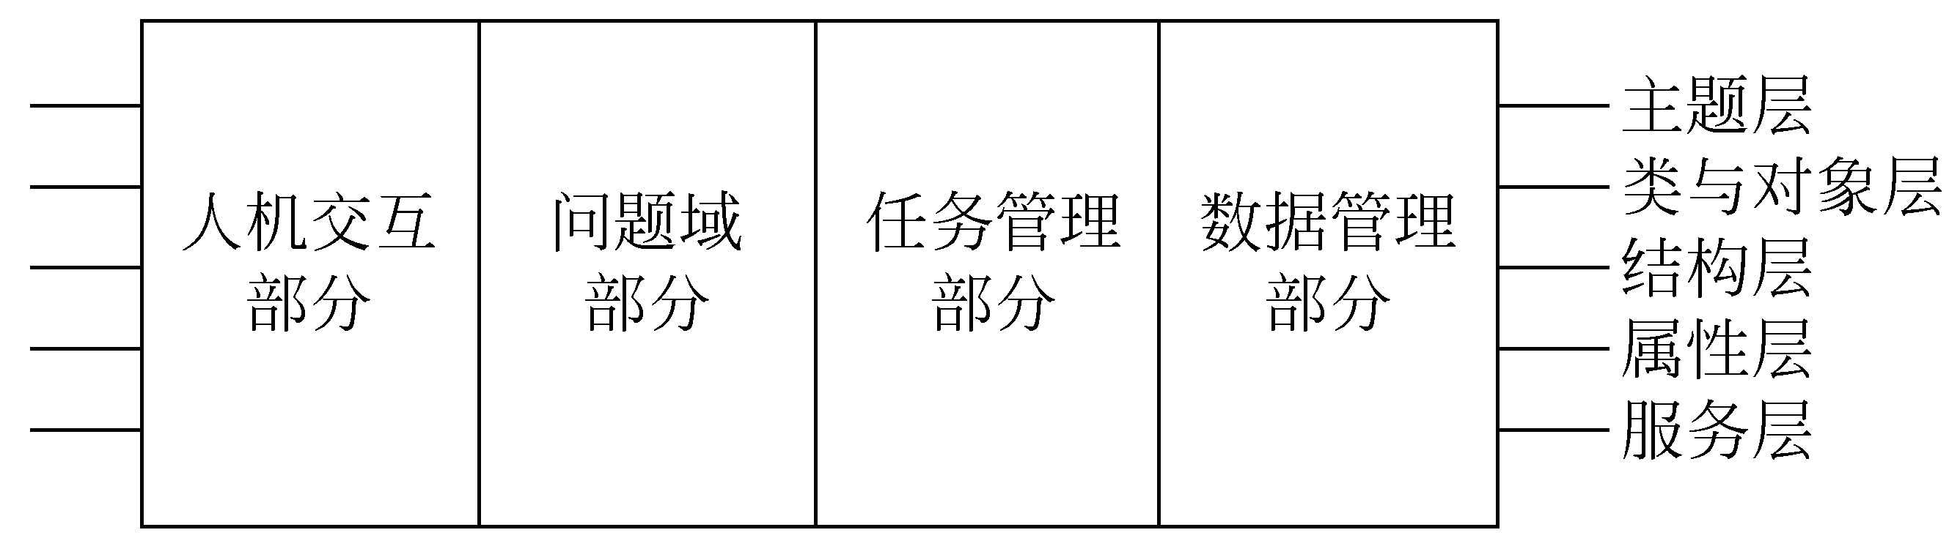  1. 子系统之间的两种交互方式  在软件系统中，子系统之间的交互有两种可能的方式，分别是客户-供应商关系和平等伙伴关系。  客户-供应商关系(Client-supplier)  作为“客户”的子系统调用作为“供应商”的子系统，后者完成某些服务工作并返回结果。  前者必须了解后者的接口，然而后者却无须了解前者的接口，任何交互行为都是由前者驱动的。  平等伙伴关系(peer-to-peer)  每个子系统都可能调用其他子系统，因此，每个子系统都必须了解其他子系统的接口。  子系统之间的交互更复杂。  总的说来，单向交互比双向交互更容易理解，也更容易设计和修改，因此应该尽量使用客户-供应商关系。  2. 组织系统的两种方案  把子系统组织成完整的系统时，有水平层次组织和垂直块组织两种方案可供选择。  1）层次组织(水平)  把软件系统组织成一个层次系统，每层是一个子系统。  上层在下层的基础上建立，下层为实现上层功能而提供必要的服务。  每一层内所包含的对象，彼此间相互独立，而处于不同层次上的对象，彼此间往往有关联。  在上、下层之间存在客户-供应商关系。低层相当于供应商，上层相当于客户。  层次结构又可进一步划分成两种模式：  封闭式：每层子系统仅仅使用直接下层提供的服务。  开放式：某层子系统可以使用处于其下层的任何一层系统所提供的服务。  2）块状组织(垂直)  把软件系统垂直地分解成若干个相对独立的、弱耦合的子系统；  一个子系统相当于一块，每块提供一种类型的服务。  3）混合使用层次结构和块状结构，可以成功地把多个子系统组成一个完整的软件系统。  七、设计问题域子系统  分析与设计毕竟是性质不同的两类开发工作，分析工作可以而且应该与具体实现无关，设计工作则在很大程度上受具体实现环境的约束。  面向对象设计仅需从实现角度对问题域模型（对象模型、动态模型、功能模型）做一些补充或修改：主要是增添、合并或分解类与对象、属性及服务；调整继承关系等等。  当问题域子系统过分复杂庞大时，应该把它进一步分解成若干个更小的子系统。  八、设计人机交互子系统  在面向对象分析中，已经对用户界面需求作了初步分析，在面向对象设计过程中，要对系统人机交互部分进行详细设计：包括指定窗口、报表的形式、设计命令层次等。  由于对人机界面的评价，在很大程度上由人的主观因素决定，因此，使用由原型支持的系统化的设计策略，是成功地设计人机交互子系统的关键。  设计人机交互子系统的策略如下：  1）分类用户；  2）描述用户；  3）设计命令层次；  4）设计人机交互类。  九、设计任务管理子系统  从概念上说，不同对象可以并发地工作，但是，在实际系统中，许多对象之间往往存在相互依赖关系。  设计工作的一项重要内容就是：确定哪些是必须同时动作的对象，哪些是相互排斥的对象。然后进一步设计任务管理子系统。【类似于进程】  十、设计数据管理子系统  十二、设计类中的服务  十三、设计关联  十四、设计优化

第12章 面向对象实现
教学目的 | 1、掌握面向对象实现的方法
教学重点与  难点 | 1、面向对象实现的方法
教  学  内  容  与  过  程  设  计  教  学  内  容  与  过  程  设  计 | 面向对象实现主要包括两项工作：（1）把面向对象设计结果翻译成用某种程序语言书写的面向对象程序（2）测试并调试面向对象的程序。  [注]良好的支持面向对象软件开发的程序语言、数据库、开发工具和环境，以及强大的类库（包容类、关联类、接口类、GUI类等）是极其重要的基础设施。也许它们将从根本上改变“软件工程”的未来！  [注]GUI（Graphical User Interface，简称 GUI，图形用户见面，又称图形用户接口，是指采用图形方式显示的计算机操作用户界面。  12.1程序设计语言  12.1.1面向对象语言的优点  1. 一致的表示方法  2. 可重用性  3. 可维护性  12.1.2面向对象语言的技术特点  1. 支持类与对象概念的机制  2. 实现整体部分(即聚集)结构的机制  3. 实现一般特殊(即泛化)结构的机制  4. 实现性和服务的机制  5. 类型检查  6. 类库  7. 效率  8. 持久保存对象  9. 参数化类  10. 开发环境  12.1.3选择面向对象语言  1. 将来能否占主导地位  2. 可重用性  3. 类库和开发环境  4. 其他因素  12.2程序设计风格  12.2.1提高可重用性  1. 提高方法的内聚  2. 减小方法的规模  3. 保持方法的一致性  4. 把策略与实现分开  5. 全面覆盖  6. 尽量不使用全局信息  7. 利用继承机制  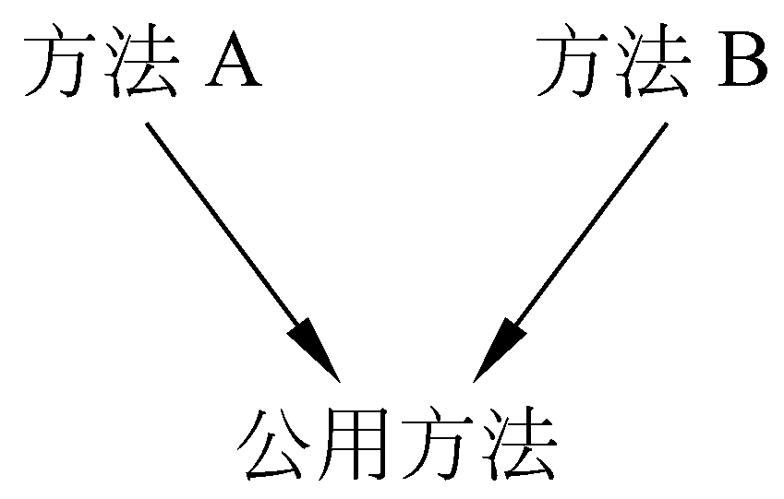  图12.1通过调用公用方法实现代码重用  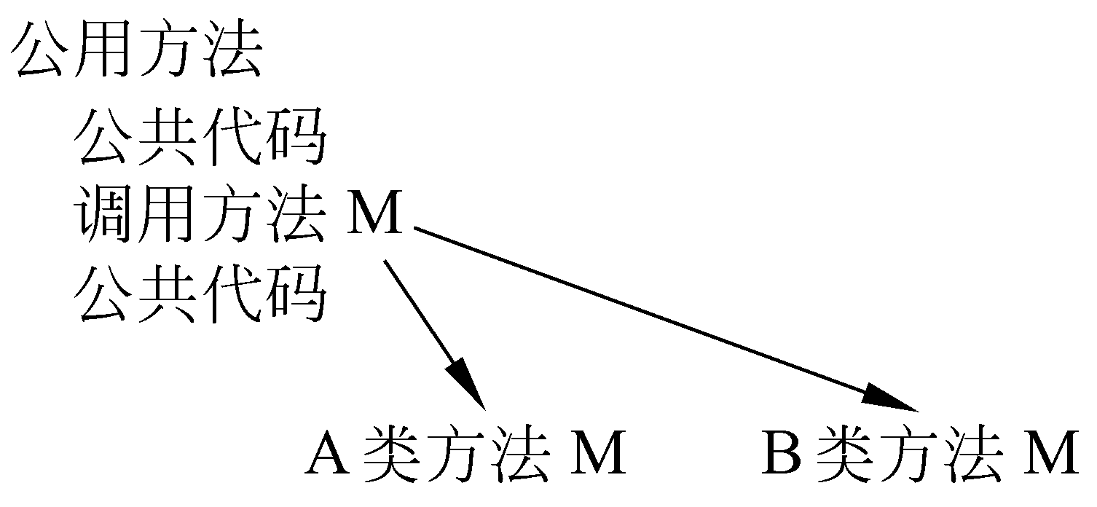  图12.2通过因子分解实现代码重用  12.2.2提高可扩充性  1. 封装实现策略  2. 不要用一个方法遍历多条关联链  3. 避免使用多分支语句  4. 精心确定公有方法  12.2.3提高健壮性  健壮性是指在硬件故障、输入的数据无效或操作错误等意外环境下，系统能做出适当响应的程度。  1. 预防用户的操作错误  2. 检查参数的合法性  3. 不要预先确定限制条件  4. 先测试后优化  12.3测试策略  12.3.1面向对象的单元测试  12.3.2面向对象的集成测试  12.3.3面向对象的确认测试  12.4设计测试用例  目前，面向对象软件的“测试用例”的设计方法，还处于研究、发展阶段，一般来说面向对象测试关注的是“设计适当的操作序列”检查类的状态。  12.4.1测试类的方法  1. 随机测试  2. 划分测试  3. 基于故障的测试  12.4.2集成测试方法  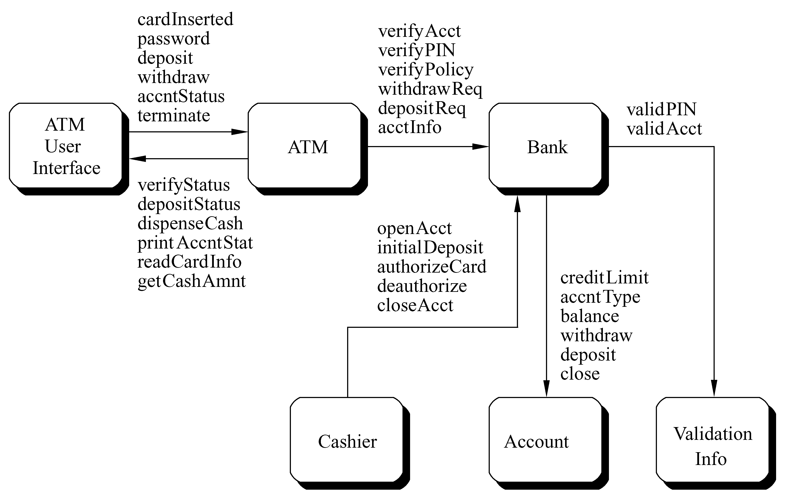  图12.3银行系统的类协作图  1. 多类测试  2. 从动态模型导出测试用例  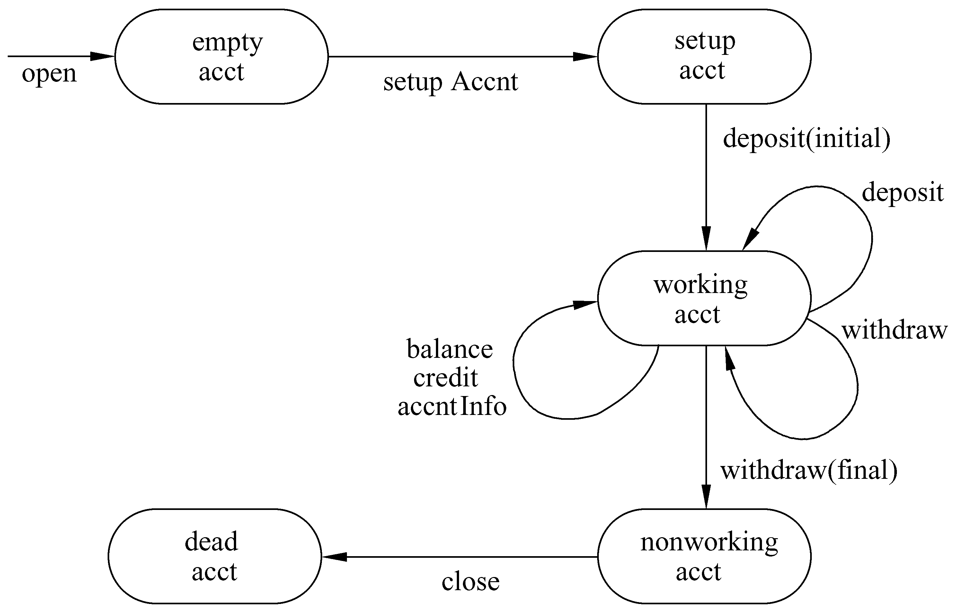  图12.4 account类的状态转换图

第13章 软件项目管理

教学目的 | 1、了解软件项目管理过程  2、掌握软件质量的定义  3、掌握软件质量的保证措施
教学重点与  难点 | 1、软件项目管理过程  2、什么是软件质量  3、件质量的保证措施
8.1 估算软件
8.1.1 代码行技术
面向规模的度量是以软件的代码行（LOC，Line of Code）数为基础的直接度量。一般的软件开发组织对开发过的每个软件项目都有如代码行、工作量、成本、错误、人数、文档页数等的统计记录。利用代码行数可以度量软件规模、生产率、平均成本、出错率、文档率等参考量。
8.1.2 功能点技术
1．简单功能点度量
1979年，Albrecht首先提出了功能点度量方法。这是一种面向功能的间接度量方法，即从软件定义的基本功能出发，来估算软件系统的规模。因此，该方法可以在软件开发项目的初期，在软件定义过程中即可预测待开发软件的规模。
功能点FP的度量公式如下：
FP = CT×TCF = CT [0.65 + 0.01∑F i ] （2-5）

2．功能点度量方法的优缺点
优点：
①可用于软件项目开发的初期阶段的项目估算。因为在可行性研究和需求分析阶段已能基本确定输入、输出等各个参考量；
②与程序设计语言无关。适合于过程或非过程式语言。
缺点：
①某些参考量的收集有一定困难；
②度量值的主观因素较多，如Fi取值；
③功能点FP本身没有直观的物理意义。
3．软件的代码行与功能点的关系
软件的功能点数和选用的程序设计语言无关，但对于同一个软件（功能点数已定），如用不同的程序设计语言来实现，所得到的软件的代码行数可能会有较大差别。Albrecht等人通过多个软件统计出了用不同程序设计语言实现每个功能点所需代码行数，即计算出各语言的LOC/FP的平均值。
8.2 软件项目估算
8.2.1 软件项目的估算方法
常用的软件项目的估算方法主要有以下4种：
1．自顶向下的估算方法
基本思想：首先根据已完成项目的总成本或总工作量来推算待开发软件的总成本或总工作量，然后再按比例将其分配到各开发任务中去。即从整体到局部。
优点：估算工作量小、速度快。
缺点：对项目中的特殊困难估计不足，有可能产生遗漏，估算出的值盲目性较大。
2．自底向上的估算方法
基本思想是：把待开发软件细分，直到每一个子任务或阶段都已经明确所需要的开发工作量或成本，然后再把它们累加起来，得到待开发软件的总工作量或总成本。
3．差别估算法
基本思想：把待开发的软件项目与过去完成的软件项目进行比较，从各子任务中区分出类似的和不同的部分。类似的部分按已知的实际量计算，不同的部分则采用某种方法进行估算。差别估算法综合了以上两种方法的优点。
优点：估算的准确程度高。
缺点：不容易划分相似的界限。
4．根据经验估算公式
通过众多实际软件项目的经验，总结出一些有价值的软件成本和工作量估算的经验模型。这些模型对于软件项目管理具有一定的指导意义和验证效果。
没有一种估算模型能够适合于所有类型的软件项目。因此，对估算的结果应当慎重使用。
8.2.2 代码行和功能点的估算
采用8.2.1中介绍的估算方法可以估算出代码行或功能点的乐观值a、一般值m和悲观值b，并用如下的加权平均公式计算LOC或FP的期望值（expectation）：
X =（ a +4 m +b）/ 6 （2-10）
软件的LOC或FP的期望值估算出来后，就可以根据已有的标准生产率对成本和工作量等进行估算了。
8.2.3 软件项目的经验估算模型
1．IBM模型——1977年，IBM公司对60个软件项目的
数据利用最小二乘法拟合，得到的经验估算公式：
E = 5.2 × L0.91 （2-11）
D=4.1×L0.36 = 2.136× E0. 3956 （2-12）
S = 0.54 × E0.6 （2-13）
DOC = 49 × L1.01 （2-14）
其中：E为工作量（PM）；L为源代码行数（ KLOC ）；
D为项目持续的时间，以月为单位；
S为人员需要量（人）；DOC为文档数量（页）。
IBM模型是根据已估算出的源代码行数来估算其他资源的需要量的，因此该模型是面向LOC的静态单变量估算模型。
还有一些面向FP的静态单变量估算模型。由于这些模型的准确度不高，在实际应用中必须对公式中的参数进行调整，以适应目前情况。
2．Putnam模型
1978年，Putnam提出了大型软件项目的动态多变量估算模型。
该模型以工作量在30人年以上的大型软件项目的实测数据为依据，推导出了工作量分布曲线，工作量分布曲线的形状与著名的Rayleigh-Norden曲线相似。
由上图可得出Putnam估算模型如下：
L = Ck E1/3 td 4/3 （2-15）
其中：L为源代码行数（以LOC计）；
E为开发与维护的工作量（以人年计）；
td为开发时间（以年计）；
C k为技术状态常数，与开发环境有关，如下：
2000 较差，没有方法学的支持，缺乏文档
和评审，采用批处理方式；
C k = 8000 一般，有方法学的支持，有适当的文档
和评审，采用交互处理方式；
11000 较好，有集成化的CASE工具和环境。
由式（2-15）可以得出估算工作量的式子：
E = L3 / (Ck3 td4) (2-16)
工作量估算出来之后，就可以估算软件项目的成本。
式中的td是对应于软件交付时的时间，它正好是工作量曲线的峰值，说明此时的工作量最大、参加项目的人最多。
2.3 软件质量度量
2.3.1 软件质量的定义
1983年，ANSI/IEEE std729标准给出了软件质量的定义如下：
软件质量是软件产品满足规定的和隐含的与需求能力有关的全部特征和特性，包括：
1．软件产品满足用户要求的程度；
2．软件拥有所期望的各种属性的组合程度；
3．用户对软件产品的综合反映程度；
4．软件在使用过程中满足用户需求的程度。
2.3.2 软件质量的度量模型
软件质量与软件的内部特性及其组合有关。要度量软件质量，就应根据这些内部特性（即软件属性）建立起软件度量模型，进而构建软件质量度量体系。
1976年，Boehm提出了定量度量软件质量的概念，他给出了软件质量的层次模型，并给出了60个软件质量度量公式；
1978年，Walters和McCall提出了三层次软件质量度量模型；
1985年，ISO提出了SQM（Software Quality Metric，软件质量度量）工作报告等等。
1．McCall等人的软件质量度量模型
McCall等人提出了由软件质量要素、评价准则、定量度量三个层次组成的三层次度量模型。
2．软件质量要素
软件质量要素不是独立的，一个要素可能与其他几个要素有关系，如表2-12所示，其中:
正相关以“√”表示，
负相关以“×”表示。
对于具有负相关的质量要素，在开发时应根据具体情况加以取舍或进行折衷。
例如，对于实时控制系统，必须确保系统的可靠性和有效性，而软件的可重用性、可移植性等质量要素就可以放宽要求。
3．软件质量要素的评价准则
软件质量要素一般很难直接测量。为了对11个要素进行度量，McCall等人通过确定影响软件质量要素的属性，定义了21个软件质量要素的评价准则。这些评价准则既能够比较完整、准确地描述软件质量要素，又比较容易测量。
通过这组评价准则就可以间接测量软件质量要素，进而度量整个软件质量。
4．软件质量要素的度量
2.6 软件开发过程的管理
在前几节中介绍了软件度量和估算，这些即是评价软件的重要依据，也是软件开发过程管理的组成部分和基础。在本节中将介绍软件项目管理的过程、风险分析，软件开发计划的进度安排，软件开发人员的组织与分工等等。
2.6.1 软件开发项目管理过程
为达到软件工程的目标，必须对软件开发项目的工作范围、所需的工作量和成本、必需的人力和软硬件资源、可能遇到风险、进度的安排、待实现的任务、经历的里程碑等进行管理。软件开发过程的管理应在所有技术工作开始之前启动，直至软件工程过程的结束。
2.6.2 风险分析
风险的特点：
①具有不确定性，某项风险可能发生也可能不发生；
②一旦某项风险变成了现实，就必然会给项目带来不良的影响和损失，甚至灾难性后果。
风险分析的四个主要活动：
风险标识；
风险估算；
风险评价；
风险驾驭和监控。
1．风险标识
风险按影响的范围，可分为三类：
①项目风险是指项目在预算、进度、人力等资源、客户和需求等方面可能存在的问题。这些问题一旦发生将对软件开发项目产生不利影响。
②技术风险是指在需求、设计、实现、接口、验证和维护等方面的潜在问题。如果技术风险发生了，将直接威胁软件产品的质量和交付日期。
③商业风险是指开发一个没人需要的优质软件产品、开发一个销售部门不知道如何销售的软件产品、或开发一个不再符合整体商业策略的产品等等。
2．风险估算——风险预测。
软件项目管理人员主要从影响风险的因素和风险发生后带来的损失来度量风险。
要对风险进行估算，首先应建立风险度量指标体系、指明风险带来的影响和损失，确定影响风险的因素，估计风险出现的可能性或概率，即进行定量的估算。
估算方法如下：
设：某一风险检测表由m项组成，每项可在0，1，2，…，N中根据实际情况选取一个整数值。其中0表示最好情况，N表示最差情况。
又设：第i 种风险检测表的第j项取值为Xi j，对应的加权系数为Wi j，则第i种风险的估算值可以定义为：
σi = ∑ Wi jXi j /（mN） （2-47）
3．风险评价
常采用三元组[ r i，p i，x i ]来描述风险。其中r i代表第i 种风险，p i表示第i 种风险发生的概率，x i代表该风险带来的影响，i=1，2，…，l ，表示软件开发项目共有l 种风险，i 为风险序号。
一个风险评价技术就是定义风险参照水准。对于大多数软件项目来说，成本、进度、性能就是典型的风险参照水准。在软件开发过程中由于成本超支、进度拖延、软件性能下降、支持困难，或它们的某种组合，都有一个水准。当软件项目的风险的某种组合达到或超过了一个或多个参照水准时，项目就应终止。
4．风险驾驭和监控
风险分析的目的是建立处理风险的策略，监控、驾驭风险。
驾驭风险是利用原型化、软件自动化、可靠性工程学等技术和软件项目管理方法设法避开或转移风险。
2.6.3 进度安排
2.6.4 软件质量保证
1．软件质量保证活动的内容
为了开发出高质量的软件，达到软件工程的目标，必须有计划地、系统地进行软件质量保证（SQA，Software Quality Assurance）活动。SQA活动主要包括以下内容：
1）在需求分析阶段提出对软件质量的需求，并将其自顶向下逐步分解为可以度量和控制的质量要素，为软件开发、维护各阶段软件质量的定性分析和定量度量打下基础；
2）研究并选用软件开发方法和工具；
1．软件质量保证活动的内容
3）对软件生存周期各阶段进行正式的技术评审
（FTR）；
4）制定并实施软件测试策略和测试计划；
5）及时生成软件文档并进行其版本控制；
6）保证软件开发过程与选用的软件开发标准相一致；
7）建立软件质量要素的度量机制；
8）记录SQA的各项活动，并生成各种SQA报告。
这里仅介绍软件工程的正式技术评审，其他内容在本书的其他章节中介绍。
2．软件工程的正式技术评审
1）FTR的作用
①FTR是保证软件质量的重要措施。
由于开发者在软件生存周期各个阶段的工作都可能产生错误。错误将随着工作的进展而具有一种积累和放大效应，如图2-6-6所示。所以，在每一个阶段结束时，都要进行正式的技术评审，以便及时发现并消除阶段性产品中的错误或缺陷，从而可以保证软件质量。
②正式的技术评审是降低软件成本的重要措施。
软件开发实践表明，后期改正一个错误要比早期改正同一个错误需要付出的成本和代价高出二到三个数量级，错误发现得越早，越易改正，损失越少。
2．软件工程的正式技术评审
2）正式的技术评审的组织和过程
FTR采用正式会议的方式。通常的做法是成立一个由3~5人组成的技术评审小组，他们是熟悉软件项目且水平较高的技术人员、管理人员。其中由组长1人、设计者1人、评审员1~3人组成，1人兼做记录员。组长的任务是组织和领导评审过程的工作。设计者的任务是负责回答技术上的问题，评审员的任务是合理、公证地评论工程中的技术问题。
2．软件工程的正式技术评审
2）正式的技术评审的组织和过程
FTR的过程一般由6个步骤组成：
①制定评审计划，即安排好评审会议日程。
②介绍工程情况。
设计者应向评审小组提供有关阶段产品的各种文档，其中包括软件质量要素的度量数据及软件质量的阶段性追踪报告；并应从技术角度简要地介绍软件阶段性产品和文档资料的概况，且仅介绍基本事实，讲清做了什么，如何做的，不要介绍做法的理由，避免产生误导。
2）正式的技术评审的组织和过程
③准备工作。评审小组成员自己审阅文档资料，并把发现的问题和错误记录下来，以备在评审会议上讨论。
④正式召开评审会议。评审会议由组长主持，评审小组人员参加，记录员记录。评审人员根据事先准备的有关设计指标完成情况、工程达到的技术水平等问题和发现的错误提问，设计者回答。评审只针对产品而不针对具体人员、只指出问题而不讨论如何解决问题，并要避免无休止的争论。评审会议一般不超过2小时。会议结束时，必须对参评产品是否通过评审明确表态，并通过评审报告。报告内容有：会议的主持人和参加人、评审的产品及内容、发现的问题及评审结论等。
2）正式的技术评审的组织和过程
⑤工程返工。由评审组长召开由设计者集体参加的讨论会，讨论FTR会议的评审结论，分析产生问题和错误的原因，限期解决或改正。
⑥工程复审。当工程中的问题和错误由设计者解决或改正后，由评审组长再次召开评审会议，对返工的结果进行复审，如此反复、直至通过复审为止。
需要指出，对于大型、复杂、重要的软件工程项目，在正式的技术评审之后，还要进行管理复审。管理复审是对软件工程进行管理和控制的重要手段，它可以及时发现工程中的问题，采取措施加以解决。如果发现工程项目不划算继续开发时，应决策停止开发，以避免造成更大的损失。
2.6.5 软件项目组织的建立与人员分工
1．组织原则
建立一个好的软件项目组织是保证软件开发能够顺利进行的必要条件之一。在建立软件开发组织的时候要注意的原则是：
2．组织结构的模式— 常采用的3种
3．程序设计小组的组织形式
4．人员配备
2.6.6 软件项目的跟踪与控制
软件项目管理的重要任务是对正在开发的软件项目进行跟踪和控制，以便及时发现和处理问题，使开发人员能够按计划和要求有条不紊地工作。
项目管理人员经常采用的跟踪方式主要有：

2.6.6 软件项目的跟踪与控制
如果在跟踪的过程中发现了问题，比如，关键路径上的某个子任务拖后了，管理人员应迅速查明原因，及时采取措施尽早解决。比如，利用机动时间或节假日加班等方法赶上进度。
2.6.7 软件开发标准
软件开发的标准化有利于提高软件的一致性、完整性、可理解性，有助于提高软件的质量。

